图片1

**重庆市渝西水资源配置工程**

**安全监测周报**

2021年第43期（总第43期）

监测时段：2021年12月20日～2021年12月26日

**批 准：**

**8773946554e95717b958adde09aa7f5审 核：**

**复 核：** 

**编 制：** 

|  |  |  |
| --- | --- | --- |
|  | **中国电建集团华东勘测设计研究院有限公司** |  |
| **重庆市渝西水资源配置工程信息自动化建设项目部** |
| **2021年12月27日** | |  |

**目 录**

1本周安全监测工作完成情况 1

1.1 本周安全监测现场工作完成及监测仪器完好情况 1

1.1.1 东干线工程 1

1.1.2 嘉陵江干线工程 1

1.1.3 圣中水库工程 2

1.1.4 西干线工程 2

1.1.5 北片供水工程 3

1. 2 本周安全监测仪器设备采购、到货情况 5

1. 3 本周安全监测仪器设备检验、率定情况 6

1. 4 本周监测施工方案、报告编报情况 6

2下周安全监测工作计划 6

3监测资料分析 6

3.1 东干线工程 6

3.1.1 德感加压站边坡 6

3.2 嘉陵江干线工程 8

3.2.1 红岩隧洞 8

3.2.2 千盐隧洞 12

3.2.3王家湾隧洞 15

3.3圣中水库工程 16

3.3.1 泄洪放空洞 16

3.4西干线工程 22

3.4.1 永安隧洞 22

3.4.2 双桥隧洞 26

3.4.3 陈食隧洞 28

3.4.4 石竹隧洞 28

3.5 北片供水工程 29

3.5.1 渭沱泵站边坡 29

4巡视检查 30

5结论 34

6附图 36

# 1本周安全监测工作完成情况

## 1.1 本周安全监测现场工作完成及监测仪器完好情况

## 1.1.1 东干线工程

1. 德感加压站边坡

1）完成TP1-1、TP1-2、TP1-3、TP2-1、TP2-2、TP1、TP2、TP3、TP4共9个表面变形测点、2个水平位移工作基点周期性观测；

2）完成3个水准工作基点、9个水准测点周期性观测；

3）完成2套三点式锚杆应力计6个测点周期性观测；

4）日常巡视检查。

## 1.1.2 嘉陵江干线工程

（1）红岩隧洞

完成隧洞K4+520、K4+500、K4+470、K4+440、K4+380、K4+315、K2+990、K2+940、K2+890、K4+270、K3+040、K2+840共12个断面36个收敛测点的周期性观测，K4+210断面收敛测点取得初始值。

（2）红岩1#支洞

完成HY1#K0+000、HY1#K0+050、HY1#K0+100、HY1#K0+150共4个断面12个收敛测点的周期性观测。

（3）红岩2#支洞

完成HY2#K0+010、HY2#K0+040、HY2#K0+055、HY2#K0+085、HY2#K0+115、HY2#K0+145共6个断面18个收敛测点的周期性观测。

（4）千盐隧洞

完成K0+000、K0+060、K0+110共3个断面9个收敛测点的周期性观测。

（5）千盐1#支洞

完成QY1#0+000、QY1#0+060共2个断面6个收敛测点的周期性观测。

（6）千盐2#支洞

完成QY2#0+000、QY2#0+060共2个断面6个收敛测点的周期性观测。

（7）千盐3#支洞

完成QY3#0+010、QY3#0+060共2个断面6个收敛测点的周期性观测。

（8）千盐4#支洞

完成QY4#0+010、QY4#0+060、QY4#0+110共3个断面9个收敛测点的周期性观测，新增QY4#0+150、QY4#0+210断面收敛测点取得初始值。

（9）王家湾隧洞

完成K0+010、K0+050、K0+100、K0+170共4个断面12个收敛测点的周期性观测，新增K0+230断面收敛测点取得初始值。

## 1.1.3 圣中水库工程

（1）圣中水库泄洪放空洞

1）完成泄洪放空洞TPxhd3、TPxhd4共2个表面变形测点周期性观测；

2）完成泄洪放空洞D0+382、D0+365、D0+345、D0+325、D0+285、D0+238、D0+205、D0+165、D0+125、D0+085、D0+050、D0+010共12个断面60个收敛测点的周期性观测。

3）完成泄洪放空洞D0+382、D0+365、D0+285、D0+205、D0+165、D0+085、D0+050共7个断面21支单点式锚杆应力计的周期性观测。

4）完成泄洪放空洞D0+382、D0+365、D0+285、D0+205共4个断面11支渗压计的周期性观测。新增D0+205、D0+165、D0+085、D0+050断面渗压计共10支，并取得初始值。

## 1.1.4 西干线工程

（1）永安隧洞

1）完成永安隧洞Y’0-400、Y’0-360、Y’0-300、Y’0-200、Y’0-100、Y12+230、Y12+130、Y12+030、Y11+930共9个断面27个收敛测点的周期性观测。

2）永安1#支洞K0+005、K0+050、K0+113、K0+180、K0+230、K0+330、K0+430共7个断面21个收敛测点的周期性观测。

3）永安2#支洞K0+010、K0+050、K0+120、K0+180、K0+280、K0+380共6个断面18个收敛测点的周期性观测。

4）新增永安3#支洞K0+010、K0+110、K0+210断面收敛测点并取得初始值。

（2）双桥隧洞

1）完成双桥隧洞SYK53+065、SYK53+167、SYK53+267、SYK67+830共4个断面12个收敛测点的周期性观测。新增SYK53+367断面收敛测点取得初始值。

2）完成双桥2#支洞K0+010共1个断面3个收敛测点的周期性观测。

3）完成双桥3#支洞K0+010、K0+110共2个断面6个收敛测点的周期性观测。

4）完成双桥4#支洞K0+010共1个断面3个收敛测点的周期性观测。新增K0+110断面收敛测点取得初始值。

（3）陈食隧洞

1）完成陈食隧洞CSSD0+010 、CSSD5+343共2个断面6个收敛测点的周期性观测。

（4）石竹隧洞

1）完成石竹隧洞出口K0+010共1个断面3个收敛测点的周期性观测。

2）完成石竹支洞K0+010共1个断面3个收敛测点的周期性观测。

## 1.1.5 北片供水工程

（1）渭沱泵站边坡

完成TPwt-2、TPwtA-1、TPwtA-2、TPwtB-1、TPwtB-2共5个表面变形测点、2个表面变形工作基点、5个水准测点、2个水准工作基点的周期性观测。

截止2021年12月26日，重庆渝西水资源配置工程安全监测项目共安装埋设22个表面变形测点、42个水准测点、26套30支锚杆应力计、埋设90个收敛断面共计297个收敛测点，11支渗压计，合计402个测点，完好率为100.0%。各部位监测仪器安装埋设及完好率情况详见表1.1-1。

**表1.1-1 安全监测仪器设备安装埋设完成情况一览表**

|  |  |  |  |  |  |  |  |  |  |  |  |
| --- | --- | --- | --- | --- | --- | --- | --- | --- | --- | --- | --- |
| **工程名称** | **工程部位** | **仪器名称** | **设计量** | | **本周完成量** | | **累计完成量** | | **完好量** | **完成率** | **完好率** |
| **套(组)** | **支(台)** | **套(组)** | **支(台)** | **套(组)** | **支(台)** | **支(台)** |
| 东干线 | 德感加压站边坡 | 表面变形测点 | 9 | 9 | / | / | 9 | 9 | 9 | 100.0% | 100.0% |
| 水准测点 | 9 | 9 | / | / | 9 | 9 | 9 | 100.0% | 100.0% |
| 三点式锚杆应力计 | 2 | 6 | / | / | 2 | 6 | 6 | 100.0% | 100.0% |
| 表面变形工作基点 | 2 | 2 | / | / | 2 | 2 | 2 | 100.0% | 100.0% |
| 水准工作基点 | 2 | 2 | / | / | 3 | 3 | 3 | 100.0% | 100.0% |
| 白家  工作井 | 水准测点 | / | / | / | / | 5 | 5 | 5 | / | 100.0% |
| 齿轮厂大桩号 | 水准测点 | / | / | / | / | 5 | 5 | 5 | / | 100.0% |
| 齿轮厂小桩号 | 水准测点 | / | / | / | / | 5 | 5 | 5 | / | 100.0% |
| 新庙  工作井 | 水准测点 | / | / | / | / | 5 | 5 | 5 | / | 100.0% |
| 嘉陵江干线 | 红岩隧洞 | 收敛测点 | / | / | / | / | 13 | 39 | 39 | / | 100.0% |
| 红岩1#支洞 | 收敛测点 | / | / | / | / | 4 | 12 | 12 | / | 100.0% |
| 红岩2#支洞 | 收敛测点 | / | / | / | / | 6 | 18 | 18 | / | 100.0% |
| 千盐隧洞 | 收敛测点 | / | / | / | / | 3 | 9 | 9 | / | 100.0% |
| 千盐1#支洞 | 收敛测点 | / | / | / | / | 2 | 6 | 6 | / | 100.0% |
| 千盐2#支洞 | 收敛测点 | / | / | / | / | 2 | 6 | 6 | / | 100.0% |
| 千盐3#支洞 | 收敛测点 | / | / | / | / | 2 | 6 | 6 | / | 100.0% |
| 千盐4#支洞 | 收敛测点 | / | / | 2 | 6 | 5 | 15 | 15 | / | 100.0% |
| 王家湾隧洞 | 收敛测点 | / | / | 1 | 3 | 5 | 15 | 15 | / | 100.0% |
| 圣中水库 | 泄洪放空洞 | 收敛测点 | 12 | 60 | / | / | 12 | 60 | 60 | 100.0% | 100.0% |
| 锚杆应力计 | 21 | 21 | / | / | 21 | 21 | 21 | 100.0% | 100.0% |
| 渗压计 | 21 | 21 | 10 | 10 | 21 | 21 | 21 | 52.0% | 100.0% |
| 表面位移测点 | 4 | 4 | / | / | 2 | 2 | 2 | 50.0% | 100.0% |
| 表面位移工作基点 | 4 | 4 | / | / | 2 | 2 | 2 | 50.0% | 100.0% |
| 水准测点 | 4 | 4 | / | / | 2 | 2 | 2 | 50.0% | 100.0% |
| 水准工作基点 | 2 | 2 | / | / | 1 | 1 | 1 | 50.0% | 100.0% |
| 西干线 | 永安隧洞 | 收敛测点 | 109 | 327 | / | / | 9 | 27 | 27 | 12.1% | 100.0% |
| 永安1#支洞 | 收敛测点 | / | / | / | / | 7 | 21 | 21 | / | 100.0% |
| 永安2#支洞 | 收敛测点 | / | / | 1 | 3 | 6 | 18 | 18 | / | 100.0% |
| 永安3#支洞 | 收敛测点 | / | / | 3 | 9 | 3 | 9 | 9 | / | 100.0% |
| 双桥隧洞 | 收敛测点 | 168 | 504 | 1 | 3 | 5 | 15 | 15 | 0.02% | 100.0% |
| 单点式锚杆应力计 | 27 | 27 |  |  | 3 | 3 | 3 | 11% | 100.0% |
| 双桥2#支洞 | 收敛测点 | / | / | / | / | 1 | 3 | 3 | / | 100.0% |
| 双桥3#支洞 | 收敛测点 | / | / | / | / | 2 | 6 | 6 | / | 100% |
| 双桥4#支洞 | 收敛测点 | / | / | 1 | 3 | 2 | 6 | 6 | / | 100.0% |
| 陈食隧洞 | 收敛测点 | / | / | 1 | 3 | 2 | 6 | 6 | / | 100.0% |
| 石竹隧洞 | 收敛测点 | / | / | / | / | 1 | 3 | 3 | / | 100.0% |
| 石竹支洞 | 收敛测点 | / | / | / | / | 1 | 3 | 3 | / | 100.0% |
| 北片供水 | 渭沱泵站 | 表面变形测点 | 8 | 8 | / | / | 5 | 5 | 5 | 62.5% | 100.0% |
| 表面位移工作基点 | 2 | 2 | / | / | 2 | 2 | 2 | 100.0% | 100.0% |
| 水准测点 | 8 | 8 | / | / | 5 | 5 | 5 | 62.5% | 100.0% |
| 水准工作基点 | 1 | 1 | / | / | 2 | 2 | 2 | 100.0% | 100.0% |
| **合计** | | | **415** | **1021** | **13** | **19** | **189** | **402** | **402** | **/** | **100.0%** |

## 1. 2 本周安全监测仪器设备采购、到货情况

本周到货：锳刚尺1对、尺垫1对。

## 1. 3 本周安全监测仪器设备检验、率定情况

本周无设备检验、率定。

## 1. 4 本周监测施工方案、报告编报情况

本周编制安全监测周报1期，本周编制安全监测月报1期。

# 2下周安全监测工作计划

（1）德感加压站边坡安全监测周期性观测及日常巡视；

（2）红岩隧洞、红岩1#支洞、红岩2#支洞收敛测点周期性观测和根据开挖进度适时安装收敛测点；

（3）圣中水库泄洪放空洞收敛测点、锚杆应力、渗透压力周期性观测；

（4）永安隧洞、永安1#支洞、永安2#支洞、永安3#支洞收敛测点周期性观测和根据开挖进度适时安装收敛测点；

（5）双桥隧洞、双桥2#支洞、双桥3#支洞、双桥4#支洞收敛测点周期性观测和根据开挖进度适时安装收敛测点；

（6）千盐隧洞、千盐1#支洞、千盐2#支洞、千盐3#支洞、千盐4#支洞收敛测点周期性观测和根据开挖进度适时安装收敛测点；

（7）王家湾隧洞收敛测点周期性观测和根据开挖进度适时安装收敛测点；

（8）陈食隧洞收敛测点周期性观测和根据开挖进度适时安装收敛测点；

（9）石竹隧洞收敛测点周期性观测和根据开挖进度适时安装收敛测点；

（10）渭沱泵站边坡安全监测周期性观测及日常巡视。

# 3监测资料分析

## 3.1 东干线工程

## 3.1.1 德感加压站边坡

#### 3.1.1.1 表面变形监测

德感加压站边坡外部变形共安装埋设9个测点，于2021年2月27日始测。

本周监测数据显示，临空向实测最大累计位移量为4.7mm（TP1测点），周变化量介于-0.1mm~0.1mm之间；垂直于临空向实测最大累计位移量为-5.6mm（TP1-1测点），周变化量介于-0.1mm~0.2mm之间；垂直方向最大累计位移量为-13.1mm（TP1-3测点），周变化量介于-0.8mm~0.3mm之间。

**表3.1.1.1-1 边坡表面变形监测成果统计表**

| **监测部位** | **设计编号** | **高程**  **（m）** | **方向** | **累计位移(mm)** | | **周变化量(mm)** | **变化速率**  **（mm/d）** | **备注** |
| --- | --- | --- | --- | --- | --- | --- | --- | --- |
| 2021-12-15 | 2021-12-25 |
| 德感加压泵站边坡 | TP1 | EL.261.00 | X | 4.6 | 4.5 | -0.1 | -0.01 |  |
| Y | -3.3 | -3.4 | -0.1 | -0.01 |
| H | -0.3 | -0.6 | -0.3 | -0.04 |
| TP1-1 | EL.277.00 | X | 4.2 | 4.1 | -0.1 | -0.02 |  |
| Y | -5.5 | -5.7 | -0.2 | -0.02 |
| H | 3.8 | 4.4 | 0.5 | 0.08 |
| TP1-2 | EL.267.00 | X | 4.8 | 4.6 | -0.2 | -0.03 |  |
| Y | -0.8 | -0.9 | -0.1 | -0.02 |
| H | 0.3 | 0.6 | 0.3 | 0.05 |
| TP1-3 | EL.245.00 | X | 1.3 | 1.5 | 0.2 | 0.03 |  |
| Y | -1.2 | -1.1 | 0.1 | 0.02 |
| H | -13.2 | -13.2 | 0.0 | -0.01 |
| TP2 | EL.264.00 | X | 0.1 | 0.1 | 0.0 | -0.01 |  |
| Y | -5.0 | -4.9 | 0.1 | 0.01 |
| H | 0.2 | 0.4 | 0.2 | 0.03 |
| TP2-1 | EL.265.00 | X | 3.6 | 3.6 | 0.0 | 0.00 |  |
| Y | -3.9 | -3.9 | 0.0 | 0.00 |
| H | 0.9 | 0.7 | -0.2 | -0.03 |
| TP2-2 | EL.261.00 | X | 2.6 | 2.5 | -0.1 | -0.01 |  |
| Y | -4.1 | -4.2 | -0.1 | -0.02 |
| H | -0.9 | -1.0 | -0.1 | -0.02 |
| TP3 | EL.266.00 | X | 1.5 | 1.7 | 0.2 | 0.03 |  |
| Y | 2.0 | 2.0 | 0.0 | 0.00 |
| H | 1.7 | 1.8 | 0.1 | 0.01 |
| TP4 | EL.263.00 | X | -1.7 | -1.5 | 0.1 | 0.02 |  |
| Y | -4.6 | -4.6 | 0.0 | 0.00 |
| H | 1.2 | 1.2 | 0.0 | -0.01 |

备注：X正方向为临空向，向临空向方向变形；Y方向为垂直于临空向，北偏东为正，北偏西为负；H方向为垂直方向，下沉为正，抬升为负。

#### 3.1.1.2 应力监测

德感加压站边坡锚杆应力计共安装埋设2套6个测点，于2021年4月23日始测。

本周监测数据显示，锚杆应力计实测最大应力92.9MPa，本周监测数据显示周变化量介于0.0MPa ~1.9MPa，实测应力较小，变化量较小。

**表3.1.1.2-1 德感加压站边坡锚杆应力计监测成果统计表**

| **设计编号** | **高程**  **（m）** | **测点** | **测点深度(m)** | **实测应力值(MPa)** | | **周变化量(MPa)** | **变化速率(MPa /d)** | **备注** |
| --- | --- | --- | --- | --- | --- | --- | --- | --- |
| 2021-12-15 | 2021-12-25 |
| AS1-1 | EL.260.23 | 1# | 1.5 | 18.8 | 19.0 | 0.3 | 0.03 |  |
| 2# | 3.5 | 9.6 | 10.7 | 1.1 | 0.11 |
| 3# | 6.5 | 16.6 | 16.6 | 0.0 | 0.00 |
| AS1-2 | EL.243.5 | 1# | 1.5 | 91.0 | 92.9 | 1.9 | 0.19 |  |
| 2# | 3.5 | 24.0 | 25.9 | 1.9 | 0.19 |
| 3# | 6.5 | -33.0 | -31.7 | 1.3 | 0.13 |

## 3.2 嘉陵江干线工程

## 3.2.1 红岩隧洞

#### 3.2.1.1 收敛监测

（1）红岩隧洞K4+520断面共安装埋设3个测点，于2021年7月12日始测。

本周监测数据显示，该断面累计收敛值周变化量在{{ K45201}}mm~{{ K45202}}mm之间，顶拱累计沉降量为{{l12k520sum }}，后续持续关注。

（2）红岩隧洞K4+500断面共安装埋设3个测点，于2021年8月20日始测。

本周监测数据显示，该断面累计收敛值周变化量在{{ K45001}}~{{ K45002}}mm之间，顶拱累计沉降量为{{l12k500sum}}，变化量较小。

（3）红岩隧洞K4+470断面共安装埋设3个测点，于2021年10月8日始测。

本周监测数据显示，该断面累计收敛值周变化量在{{ K44701}}mm~{{ K44702}}mm之间，顶拱累计沉降量为{{l12k470sum}}，变化量较小。

（4）红岩隧洞K4+440断面共安装埋设3个测点，于2021年10月12日始测。

本周监测数据显示，该断面累计收敛值周变化量在{{K44401}}~{{K44402}}mm之间，顶拱累计沉降量为{{ l12k440sum}}mm，变化量较小。

（5）红岩隧洞K4+380断面共安装埋设3个测点，于2021年11月12日始测。

本周监测数据显示，该断面累计收敛值周变化量在{{ K43801}}mm~{{ K43802}}mm之间，顶拱累计沉降量为{{l12k380sum}}mm，变化量较小。

（6）红岩隧洞K4+315断面共安装埋设3个测点，于2021年11月25日始测。

本周监测数据显示，该断面累计收敛值周变化量在{{ K43151}}mm~{{ K43152}}mm之间，顶拱累计沉降量为{{l12k315sum}}mm，变化量较小。

（7）红岩隧洞K4+270断面共安装埋设3个测点，于2021年12月9日始测。

本周监测数据显示，该断面累计收敛值周变化量在{{ K42701}}mm~{{ K42702}}mm之间，顶拱累计沉降量为{{l12k270sum}}mm，变化量较小。

（8）红岩隧洞K2+990断面共安装埋设3个测点，于2021年12月2日始测。

本周监测数据显示，该断面累计收敛值周变化量在{{ K49901}}mm~{{ K49902}}mm之间，顶拱累计沉降量为{{l12k990sum}}mm，变化量较小。

（9）红岩隧洞K2+940断面共安装埋设3个测点，于2021年12月2日始测。

本周监测数据显示，该断面累计收敛值周变化量在{{ K49401}}mm~{{ K49401}}mm之间，顶拱累计沉降量为{{l12k940sum}}mm，变化量较小。

（10）红岩隧洞K2+890断面共安装埋设3个测点，于2021年12月2日始测。

本周监测数据显示，该断面累计收敛值周变化量在{{ K48901}}mm~{{ K48902}}mm之间，顶拱累计沉降量为{{l12k890sum}}mm，变化量较小。

（11）红岩隧洞K2+840断面共安装埋设3个测点，于2021年12月16日始测。

本周监测数据显示，该断面累计收敛值周变化量在{{ K48401}}mm~{{ K48402}}mm之间，顶拱累计沉降量为{{l12k840sum}}mm，变化量较小。

（12）红岩隧洞K3+040断面共安装埋设3个测点，于2021年12月16日始测。

本周监测数据显示，该断面累计收敛值周变化量在{{ K40401}}mm~{{ K40402}}mm之间，顶拱累计沉降量为{{l12k040sum}}mm，变化量较小。

（13）红岩1#支洞HY1#K0+000断面共安装埋设3个测点，于2021年12月9日始测。本周监测数据显示，该断面累计收敛值周变化量在{{l12HY0000min}}mm~{{l12HY0000max}}mm之间，顶拱累计沉降量为{{ l12HY0000sum}}mm，变化量较小。

（14）红岩1#支洞HY1#K0+050断面共安装埋设3个测点，于2021年12月9日始测。本周监测数据显示，该断面累计收敛值周变化量在{{l13HY0050min}}mm~{{l13HY0050max}}mm之间，顶拱累计沉降量为{{ l13HY0050sum}}mm，变化量较小。

（15）红岩1#支洞HY1#K0+100断面共安装埋设3个测点，于2021年12月9始测。本周监测数据显示，该断面累计收敛值周变化量在{{l12HY0100min}}mm~{{l12HY0100max}}mm之间，顶拱累计沉降量为{{ l12HY0100sum}}mm，变化量较小。

（16）红岩1#支洞HY1#K0+150断面共安装埋设3个测点，于2021年12月16始测。本周监测数据显示，该断面累计收敛值周变化量在{{l12HY0150min}}mm~{{l12HY0150max}}mm之间，顶拱累计沉降量为{{l12HY0150sum}}mm，变化量较小。

（17）红岩2#支洞HY2#K0+010断面共安装埋设3个测点，于2021年7月12日始测。本周监测数据显示，该断面累计收敛值周变化量在{{l12HY20010min}}mm~{{l12HY20010max}}mm之间，顶拱累计沉降量为{{ l12HY20010sum}}mm，变化量较小。

（18）红岩2#支洞HY2#K0+040断面共安装埋设3个测点，于2021年8月13日始测。本周监测数据显示，该断面累计收敛值周变化量在{{l12HY200401min}}mm~{{l12HY200401max}}mm之间，顶拱累计沉降量为{{l12HY200401sum}}mm，变化量较小。

（19）红岩2#支洞HY2#K0+055断面共安装埋设3个测点，于2021年9月9日始测。本周监测数据显示，该断面累计收敛值周变化量在{{l12HY20055min}}~{{l12HY20055max}}mm之间，顶拱累计沉降量为{{l12HY20055sum}}mm，变化量较小。

（20）红岩2#支洞HY2#K0+085断面共安装埋设3个测点，于2021年9月24日始测。本周监测数据显示，该断面累计收敛值周变化量在{{l12HY20085min}}mm~{{l12HY20085max}}mm之间，顶拱累计沉降量为{{l12HY20085sum}}mm，变化量较小。

（21）红岩2#支洞HY2#K0+115断面共安装埋设3个测点，于2021年9月24日始测。本周监测数据显示，该断面累计收敛值周变化量{{l12HY20115min}}mm~{{l12HY20115max}}mm之间，顶拱累计沉降量为{{l12HY20115sum}}mm，变化量较小。

（22）红岩2#支洞Y2#K0+145断面共安装埋设3个测点，于2021年10月12日始测。本周监测数据显示，该断面累计收敛值周变化量在{{l12HY20145min}}mm~{{l12HY20145max}}mm之间，顶拱累计沉降量为{{l12HY20145sum}}mm，变化量较小。

**表3.2.1.1-1 红岩隧洞收敛成果统计表**

| **监测部位** | **设计编号** | **桩号**  **（m）** | **累计收敛值 (mm)** | | **周变化量(mm)** | **变化速率**  **（mm/d）** | **顶拱累计沉降(mm)** | **备注** |
| --- | --- | --- | --- | --- | --- | --- | --- | --- |
| 2021-12-16 | 2021-12-23 |
| 红岩隧洞 | L12 | K4+520 | {{l12k5201}} | {{l12k5202}} | {{l12k520wvary}} | {{l12k520rate}} | {{l12k520sum}} |  |
| L13 | {{l13k5201}} | {{l13k5202}} | {{l13k520wvary}} | {{l13k520rate}} |
| L23 | {{l23k5201}} | {{l23k5202}} | {{l23k520wvary}} | {{l23k520rate}} |
| L12 | K4+500 | {{l12k5001}} | {{l12k5002}} | {{l12k500wvary}} | {{l12k500rate}} | {{l12k500sum}} |  |
| L13 | {{l13k5001}} | {{l13k5002}} | {{l13k500wvary}} | {{l13k500rate}} |
| L23 | {{l23k5001}} | {{l23k5002}} | {{l23k500wvary}} | {{l23k500rate}} |
| L12 | K4+470 | {{l12k4701}} | {{l12k4702}} | {{l12k470wvary}} | {{l12k470rate}} | {{l12k470sum}} |  |
| L13 | {{ l13k4701}} | {{ l13k4702}} | {{l13k470wvary}} | {{ l13k470rate}} |
| L23 | {{ l23k4701}} | {{ l23k4702}} | {{l23k470wvary}} | {{l23k470rate}} |
| L12 | K4+440 | {{ l12k4401}} | {{ l12k4402}} | {{ l12k440wvary}} | {{ l12k440rate}} | {{ l12k440sum}} |  |
| L13 | {{ l13k4401}} | {{ l13k4402}} | {{l13k440wvary}} | {{ l13k440rate}} |
| L23 | {{ l23k4401}} | {{ l23k4402}} | {{ l23k440wvary}} | {{ l23k440rate}} |
| L12 | K4+380 | {{ l12k3801}} | {{ l12k3802}} | {{ l12k380wvary}} | {{ l12k380rate}} | {{ l12k380sum}} |  |
| L13 | {{l13k3801}} | {{ l13k3802}} | {{ l13k380wvary}} | {{ l13k380rate}} |
| L23 | {{ l23k3801}} | {{ l23k3802}} | {{ l23k380wvary}} | {{ l23k380rate}} |
| L12 | K4+315 | {{ l12k3151}} | {{ l12k3152}} | {{ l12k315wvary}} | {{ l12k315rate}} | {{ l12k315sum}} |  |
| L13 | {{l13k3152}} | {{ l13k3152}} | {{ l13k315wvary}} | {{l13k315rate}} |
| L23 | {{l23k3151}} | {{l23k3152}} | {{l23k315wvary}} | {{l23k315rate}} |
| L12 | K4+270 | {{l12k2701}} | {{l12k2702}} | {{l12k270wvary}} | {{l12k270rate}} | {{l12k270sum}} |  |
| L13 | {{l13k2701}} | {{l13k2702}} | {{l13k270wvary}} | {{l13k270rate}} |
| L23 | {{l23k2701}} | {{l23k2702}} | {{l23k270wvary}} | {{l23k270rate}} |
| L12 | K2+990 | {{l12k9901}} | {{l12k9902}} | {{l12k990wvary}} | {{l12k990rate}} | {{l12k990sum}} |  |
| L13 | {{l13k9901}} | {{l13k9902}} | {{l13k990wvary}} | {{l13k990rate}} |
| L23 | {{l23k9901}} | {{l23k9902}} | {{l23k990wvary}} | {{l23k990rate}} |
| L12 | K2+940 | {{l12k9401}} | {{l12k9402}} | {{l12k940wvary}} | {{l12k940rate}} | {{l12k940sum}} |  |
| L13 | {{l13k9401}} | {{l13k9402}} | {{l13k940wvary}} | {{l13k940rate}} |
| L23 | {{l23k9401}} | {{l23k9402}} | {{l23k940wvary}} | {{l23k940rate}} |
| L12 | K2+890 | {{l12k8901}} | {{l12k8902}} | {{l12k890wvary}} | {{l12k890rate}} | {{l12k890sum}} |  |
| L13 | {{l13k8901}} | {{l13k8902}} | {{l13k890wvary}} | {{l13k890rate}} |
| L23 | {{l23k8901}} | {{l23k8902}} | {{l13k890wvary}} | {{l23k890rate}} |
| L12 | K2+840 | {{l12k8401}} | {{l12k8402}} | {{l23k890wvary}} | {{l12k840rate}} | {{l12k840sum}} |  |
| L13 | {{l13k8401}} | {{l13k8402}} | {{l12k840wvary}} | {{l13k840rate}} |
| L23 | {{l23k8401}} | {{l23k8402}} | {{l13k840wvary}} | {{l23k840rate}} |
| L12 | K3+040 | {{l12k0401}} | {{l12k0402}} | {{l12k040wvary}} | {{l12k040rate}} | {{l12k040sum}} |  |
| L13 | {{l13k0401}} | {{l13k0402}} | {{l13k040wvary}} | {{l13k040rate}} |
| L23 | {{l23k0401}} | {{l23k0402}} | {{l23k040wvary}} | {{l23k040rate}} |

备注：向临空面变形为正，向岩体内变形为负。顶拱沉降为正，抬升为负。

**表3.2.1.1-2 红岩**1#**支洞收敛成果统计表**

| **监测部位** | **设计编号** | **桩号**  **（m）** | **累计收敛值 (mm)** | | **周变化量(mm)** | **变化速率**  **（mm/d）** | **顶拱沉降(mm)** | **备注** |
| --- | --- | --- | --- | --- | --- | --- | --- | --- |
| 2021-12-16 | 2021-12-23 |
| 红岩1#支洞 | L12 | HY1#K0+000 | {{l12HY00001}} | {{l12HY00002}} | {{l12HY0000wvary}} | {{l12k520rate}} | {{l12HY0000sum}} |  |
| L23 | {{ l23HY00001}} | {{ l23HY00002}} | {{ l23HY0000wvary}} | {{ l23HY0000rate}} |
| L13 | {{ l13HY00001}} | {{ l13HY00002}} | {{ l13HY0000wvary}} | {{ l13HY0000rate}} |
| L12 | HY1#K0+050 | {{l13HY00501}} | {{l13HY00501}} | {{l13HY00501}} | {{l13HY00501}} | -0.05 |  |
| L23 | {{l13HY00501}} | {{l13HY00501}} | {{l13HY00501}} | 0.00 |
| L13 | -0.11 | 0.51 | 0.62 | 0.09 |
| L12 | HY1#K0+100 | 0.39 | -0.07 | -0.46 | -0.07 | -0.80 |  |
| L23 | -0.56 | -0.46 | 0.10 | 0.01 |
| L13 | 1.81 | 1.25 | -0.57 | -0.08 |
| L12 | HY1#K0+150 | 0.00 | 0.18 | 0.18 | 0.03 | -0.05 |  |
| L23 | 0.00 | -0.15 | -0.15 | -0.02 |
| L13 | 0.00 | 0.28 | 0.28 | 0.04 |

备注：向临空面变形为正，向岩体内变形为负。顶拱沉降为正，抬升为负。

**表3.2.1.1-3 红岩**2#**支洞收敛成果统计表**

| **监测部位** | **设计编号** | **桩号**  **（m）** | **累计收敛值 (mm)** | | **周变化量(mm)** | **变化速率**  **（mm/d）** | **顶拱沉降(mm)** | **备注** |
| --- | --- | --- | --- | --- | --- | --- | --- | --- |
| 2021-12-16 | 2021-12-23 |
| 红岩2#支洞 | L12 | HY2#K0+010 | -2.94 | -1.71 | 1.23 | 0.18 | -0.53 |  |
| L23 | 3.56 | 5.23 | 1.67 | 0.24 |
| L13 | 5.52 | 4.47 | -1.05 | -0.15 |
| L12 | HY2#K0+040 | -6.91 | -6.81 | 0.10 | 0.01 | -17.91 |  |
| L23 | -1.47 | -1.73 | -0.26 | -0.04 |
| L13 | -16.83 | -17.43 | -0.60 | -0.09 |
| L12 | HY2#K0+055 | -8.39 | -6.99 | 1.40 | 0.20 | -9.15 |  |
| L23 | 0.76 | 1.96 | 1.20 | 0.17 |
| L13 | -6.72 | -5.70 | 1.02 | 0.15 |
| L12 | HY2#K0+085 | 0.27 | 1.41 | 1.14 | 0.16 | 1.13 |  |
| L23 | -0.06 | 0.25 | 0.31 | 0.04 |
| L13 | -2.36 | 0.29 | 2.65 | 0.38 |
| L12 | HY2#K0+115 | -1.99 | 0.04 | 2.03 | 0.29 | 1.36 |  |
| L23 | 1.20 | 2.53 | 1.33 | 0.19 |
| L13 | -0.99 | -0.55 | 0.44 | 0.06 |
| L12 | HY2#K0+145 | {{l12HY201451}} | {{l12HY201452}} | {{l12HY20145wvary}} | {{l12HY20145rate}} | {{l12HY20145sum}} |  |
| L23 | {{l13HY201451}} | {{l13HY201452}} | {{l13HY20145wvary}} | {{l13HY20145rate}} |
| L13 | {{l23HY201451}} | {{l23HY201452}} | {{l23HY20145wvary}} | {{l23HY20145rate}} |

备注：向临空面变形为正，向岩体内变形为负。顶拱沉降为正，抬升为负。

## 3.2.2 千盐隧洞

#### 3.2.2.1 收敛监测

（1）千盐隧洞K0+000断面共安装埋设3个测点，于2021年10月22日始测。本周监测数据显示，该断面累计收敛值周变化量在-0.26mm~0.35mm之间，顶拱累计沉降量为-0.40mm，变化量较小。

（2）千盐隧洞K0+060断面共安装埋设3个测点，于2021年11月5日始测。本周监测数据显示，该断面累计收敛值周变化量在-0.08mm~1.09mm之间，顶拱累计沉降量为-0.05mm，变化量较小。

（3）千盐隧洞K0+110断面共安装埋设3个测点，于2021年11月19日始测。本周监测数据显示，该断面累计收敛值周变化量在-0.67mm~0.61mm之间，顶拱累计沉降量为-0.25mm，变化量较小。

（4）千盐1#支洞QY1#0+000断面共安装埋设3个测点，于2021年11月25日始测。本周监测数据显示，该断面累计收敛值周变化量在-0.48mm~0.69mm之间，顶拱累计沉降量为2.40mm，变化量较小。

（5）千盐1#支洞QY1#0+060断面共安装埋设3个测点，于2021年10月30日始测。本周监测数据显示，该断面累计收敛值周变化量在-0.83mm~0.21mm之间，顶拱累计沉降量为1.20mm，变化量较小。

（6）千盐2#支洞QY2#0+000断面共安装埋设3个测点，于2021年10月22日始测。本周监测数据显示，该断面累计收敛值周变化量在-0.13mm~0.74mm之间，顶拱累计沉降量为-7.35mm，变化量较小。

（7）千盐2#支洞QY2#0+060断面共安装埋设3个测点，于2021年11月19日始测。本周监测数据显示，该断面累计收敛值周变化量在-0.24mm~0.12mm之间，顶拱累计沉降量为0.60mm，变化量较小。

（8）千盐3#支洞QY3#0+010断面共安装埋设3个测点，于2021年10月12日始测。本周监测数据显示，该断面累计收敛值周变化量在-0.39mm~-0.19mm之间，顶拱累计沉降量为-0.20mm，变化量较小。

（9）千盐3#支洞QY3#0+060断面共安装埋设3个测点，于2021年10月12日始测。本周监测数据显示，该断面累计收敛值周变化量在-0.13mm~0.18mm之间，顶拱累计沉降量为0.45mm，变化量较小。

（10）千盐4#支洞QY4#0+010断面共安装埋设3个测点，于2021年11月12日始测。本周监测数据显示，该断面累计收敛值周变化量在-4.58mm~3.40mm之间，顶拱累计沉降量为-0.20mm，变化量较小。

（11）千盐4#支洞QY4#0+060断面共安装埋设3个测点，于2021年10月12日始测。本周监测数据显示，该断面累计收敛值周变化量在0.53mm~1.11mm之间，顶拱累计沉降量为-0.20mm，变化量较小。

（12）千盐4#支洞QY4#0+110断面共安装埋设3个测点，于2021年11月25日始测。本周监测数据显示，该断面累计收敛值周变化量在-0.07mm~0.45mm之间，顶拱累计沉降量为-0.03mm，变化量较小。

**表3.2.2.1-1 千盐隧洞收敛成果统计表**

| **监测部位** | **设计编号** | **桩号**  **（m）** | **累计收敛值 (mm)** | | **周变化量(mm)** | **变化速率**  **（mm/d）** | **顶拱累计沉降(mm)** | **备注** |
| --- | --- | --- | --- | --- | --- | --- | --- | --- |
| 2021-12-16 | 2021-12-23 |
| 千盐隧洞 | L12 | K0+000 | -0.57 | -0.22 | 0.35 | 0.05 | -0.40 |  |
| L23 | -0.47 | -0.73 | -0.25 | -0.04 |
| L13 | -0.25 | -0.51 | -0.26 | -0.04 |
| L12 | K0+060 | 0.60 | 1.35 | 0.74 | 0.11 | -0.05 |  |
| L23 | -0.32 | -0.40 | -0.08 | -0.01 |
| L13 | 0.39 | 1.48 | 1.09 | 0.16 |
| L12 | K0+110 | -0.27 | -0.94 | -0.67 | -0.10 | -0.25 |  |
| L23 | 0.51 | 1.12 | 0.61 | 0.09 |
| L13 | 0.71 | 0.65 | -0.06 | -0.01 |

备注：向临空面变形为正，向岩体内变形为负。顶拱沉降为正，抬升为负。

**表3.2.2.1-2 千盐1#支洞收敛成果统计表**

| **监测部位** | **设计编号** | **桩号**  **（m）** | **累计收敛值 (mm)** | | **周变化量(mm)** | **变化速率**  **（mm/d）** | **顶拱累计沉降(mm)** | **备注** |
| --- | --- | --- | --- | --- | --- | --- | --- | --- |
| 2021-12-16 | 2021-12-23 |
| 千盐1**#**支洞 | L12 | QY1**#**0+000 | -0.06 | -0.54 | -0.48 | -0.07 | 2.40 |  |
| L23 | 5.21 | 4.85 | -0.36 | -0.05 |
| L13 | -0.51 | 0.18 | 0.69 | 0.10 |
| L12 | QY1**#**0+060 | 1.56 | 1.77 | 0.21 | 0.03 | 1.20 |  |
| L23 | -2.15 | -2.75 | -0.61 | -0.09 |
| L13 | -3.80 | -4.64 | -0.83 | -0.12 |

备注：向临空面变形为正，向岩体内变形为负。顶拱沉降为正，抬升为负。

**表3.2.2.1-3 千盐2#支洞收敛成果统计表**

| **监测部位** | **设计编号** | **桩号**  **（m）** | **累计收敛值 (mm)** | | **周变化量(mm)** | **变化速率**  **（mm/d）** | **顶拱累计沉降(mm)** | **备注** |
| --- | --- | --- | --- | --- | --- | --- | --- | --- |
| 2021-12-16 | 2021-12-23 |
| 千盐2**#**支洞 | L12 | QY2**#**0+000 | -5.30 | -4.55 | 0.74 | 0.11 | -7.35 |  |
| L23 | -6.48 | -6.61 | -0.13 | -0.02 |
| L13 | 1.39 | 1.70 | 0.31 | 0.04 |
| L12 | QY2**#**0+060 | 0.51 | 0.27 | -0.24 | -0.03 | 0.60 |  |
| L23 | 1.16 | 1.27 | 0.12 | 0.02 |
| L13 | 0.94 | 1.03 | 0.09 | 0.01 |

备注：向临空面变形为正，向岩体内变形为负。顶拱沉降为正，抬升为负。

**表3.2.2.1-4 千盐3#支洞收敛成果统计表**

| **监测部位** | **设计编号** | **桩号**  **（m）** | **累计收敛值 (mm)** | | **周变化量(mm)** | **变化速率**  **（mm/d）** | **顶拱累计沉降(mm)** | **备注** |
| --- | --- | --- | --- | --- | --- | --- | --- | --- |
| 2021-12-16 | 2021-12-23 |
| 千盐3**#**支洞 | L12 | QY3**#**0+010 | -0.18 | -0.36 | -0.19 | -0.03 | -0.20 |  |
| L23 | 0.27 | 0.05 | -0.22 | -0.03 |
| L13 | -0.62 | -1.01 | -0.39 | -0.06 |
| L12 | QY3**#**0+060 | 0.56 | 0.74 | 0.18 | 0.03 | 0.45 |  |
| L23 | -0.31 | -0.42 | -0.11 | -0.02 |
| L13 | -0.13 | -0.26 | -0.13 | -0.02 |

备注：向临空面变形为正，向岩体内变形为负。顶拱沉降为正，抬升为负。

**表3.2.2.1-5 千盐4#支洞收敛成果统计表**

| **监测部位** | **设计编号** | **桩号**  **（m）** | **累计收敛值 (mm)** | | **周变化量(mm)** | **变化速率**  **（mm/d）** | **顶拱累计沉降(mm)** | **备注** |
| --- | --- | --- | --- | --- | --- | --- | --- | --- |
| 2021-12-16 | 2021-12-23 |
| 千盐4**#**支洞 | L12 | QY4**#**0+010 | -0.63 | -2.47 | -1.85 | 0.26 | -0.20 |  |
| L23 | -0.30 | 3.10 | 3.40 | -0.49 |
| L13 | -1.09 | -5.66 | -4.58 | 0.65 |
| L12 | QY4**#**0+060 | -0.65 | 0.15 | 0.80 | 0.11 | -0.20 |  |
| L23 | 1.02 | 1.55 | 0.53 | 0.08 |
| L13 | 1.86 | 2.97 | 1.11 | 0.16 |
| L12 | QY4**#**0+110 | -0.08 | 0.19 | 0.27 | 0.04 | -0.03 |  |
| L23 | 0.11 | 0.05 | -0.07 | -0.01 |
| L13 | 0.71 | 1.16 | 0.45 | 0.06 |

备注：向临空面变形为正，向岩体内变形为负。顶拱沉降为正，抬升为负。

## 3.2.3王家湾隧洞

#### 3.2.3.1 收敛监测

（1）王家湾隧洞K0+010断面共安装埋设3个测点，于2021年10月22日始测。本周监测数据显示，该断面累计收敛值周变化量在-0.20mm~0.07mm之间，顶拱累计沉降量为0.05mm，变化量较小。

（2）王家湾隧洞K0+050断面共安装埋设3个测点，于2021年11月12日始测。本周监测数据显示，该断面累计收敛值周变化量在-0.16mm~1.34mm之间，顶拱累计沉降量为0.25mm，变化量较小。

（3）王家湾隧洞K0+100断面共安装埋设3个测点，于2021年11月12日始测。本周监测数据显示，该断面累计收敛值周变化量在0.05mm~0.28mm之间，顶拱累计沉降量为0.20mm，变化量较小。

（4）王家湾隧洞K0+170断面共安装埋设3个测点，于2021年12月9日始测。本周监测数据显示，该断面累计收敛值周变化量在-0.68mm~-0.02mm之间，顶拱累计沉降量为0.10m，变化量较小。

**表3.2.3.1-1 王家湾隧洞收敛成果统计表**

| **监测部位** | **设计编号** | **桩号**  **（m）** | **累计收敛值 (mm)** | | **周变化量(mm)** | **变化速率**  **（mm/d）** | **顶拱累计沉降(mm)** | **备注** |
| --- | --- | --- | --- | --- | --- | --- | --- | --- |
| 2021-12-16 | 2021-12-23 |
| 王家湾隧洞 | L12 | K0+010 | 0.05 | 0.13 | 0.07 | 0.01 | 0.05 |  |
| L23 | 0.54 | 0.46 | -0.08 | -0.01 |
| L13 | 1.20 | 0.99 | -0.20 | -0.03 |
| L12 | K0+050 | -1.28 | -0.57 | 0.72 | 0.10 | 0.25 |  |
| L23 | -0.07 | -0.23 | -0.16 | -0.02 |
| L13 | -4.95 | -3.62 | 1.34 | 0.19 |
| L12 | K0+100 | 0.09 | 0.13 | 0.05 | 0.01 | 0.20 |  |
| L23 | 0.06 | 0.34 | 0.28 | 0.04 |
| L13 | 0.03 | 0.12 | 0.09 | 0.01 |
| L12 | K0+170 | 0.75 | 0.65 | -0.10 | -0.01 | 0.10 |  |
| L23 | 0.39 | 0.37 | -0.02 | 0.00 |
| L13 | 2.04 | 1.36 | -0.68 | -0.10 |

备注：向临空面变形为正，向岩体内变形为负。顶拱沉降为正，抬升为负。

## 3.3圣中水库工程

## 3.3.1 泄洪放空洞

#### 3.3.1.1 表面变形监测

圣中水库泄洪放空洞边坡外部变形共安装埋设2个测点，于2021年10月17日始测。本周监测数据显示，临空向实测最大累计位移量为1.5mm（TPxhd3测点），周变化量0mm~0.1mm；垂直于临空向实测最大累计位移量为-0.7mm（TPxhd3测点），周变化量-0.2mm~-0.1mm；垂直方向最大累计位移量为3.9mm（TPxhd4测点），周变化量0.1mm~0.2mm。

**表3.3.1.1-1 边坡表面变形监测成果统计表**

| **监测部位** | **设计编号** | **高程**  **（m）** | **方向** | **累计位移(mm)** | | **周变化量(mm)** | **变化速率**  **（mm/d）** | **监测部位** |
| --- | --- | --- | --- | --- | --- | --- | --- | --- |
| 2021-12-14 | 2021-12-21 |
| 泄洪放空洞 | TPxhd3 | EL.226.00 | X | 1.4 | 1.5 | 0.1 | 0.02 |  |
| Y | -0.6 | -0.7 | -0.1 | -0.01 |
| H | -1.7 | -1.5 | 0.2 | 0.03 |
| TPxhd4 | EL.225.00 | X | 0.6 | 0.6 | 0.0 | 0.00 |  |
| Y | -0.3 | -0.5 | -0.2 | -0.03 |
| H | 3.8 | 3.9 | 0.1 | 0.01 |
| 备注：X正方向为临空向，向临空向方向变形；Y方向为垂直于临空向，北偏东为正，北偏西为负；H方向为垂直方向，下沉为正，抬升为负。 | | | | | | | | |

#### 3.3.1.2 收敛监测

（1）D0+382断面共安装埋设5个测点，于2021年8月19日始测。本周监测数据显示，该断面累计收敛值周变化量在-0.06mm~1.31mm之间，顶拱累计沉降量为-0.70mm，变化量较小。

（2）D0+365断面共安装埋设5个测点，于2021年8月19日始测。本周监测数据显示，该断面累计收敛值周变化量在-0.14mm~1.04mm之间，顶拱累计沉降量为1.05mm，变化量较小。

（3）D0+345断面共安装埋设5个测点，于2021年8月19日始测。本周监测数据显示，该断面累计收敛值周变化量在-0.85mm~0.37mm之间，顶拱累计沉降量为-4.37mm，变化量较小。

（4）D0+325断面共安装埋设5个测点，于2021年8月19日始测。本周监测数据显示，该断面累计收敛值周变化量在-0.94mm~0.50mm之间，顶拱累计沉降量为1.44mm，变化量较小。

（5）D0+285断面共安装埋设5个测点，于2021年8月19日始测。本周监测数据显示，该断面累计收敛值周变化量在-0.55mm~0.93mm之间，顶拱累计沉降量为0mm，变化量较小。

（6）D0+238断面共安装埋设5个测点，于2021年8月19日始测。本周监测数据显示，该断面累计收敛值周变化量在-0.17mm~0.58mm之间，顶拱累计沉降量为0.99mm，变化量较小。

（7）D0+205断面共安装埋设5个测点，于2021年9月3日始测，本周监测数据显示，该断面累计收敛值周变化量在-0.36mm~0.37mm之间，顶拱累计沉降量为-6.76mm，变化量较小。

（8）D0+165断面共安装埋设5个测点，于2021年9月25日始测，本周监测数据显示，该断面累计收敛值周变化量在-0.28mm~0.69mm之间，顶拱累计沉降量为-0.86mm，变化量较小。

（9）D0+125断面共安装埋设5个测点，于2021年9月25日始测，本周监测数据显示，该断面累计收敛值周变化量在-0.41mm~0.16mm之间，顶拱累计沉降量为1.79mm，变化量较小。

（10）D0+085断面共安装埋设5个测点，于2021年10月13日始测，本周监测数据显示，该断面累计收敛值周变化量在-0.62mm~-0.07mm之间，顶拱累计沉降量为0.69mm，变化量较小。

（11）D0+050断面共安装埋设5个测点，于2021年10月20日始测，本周监测数据显示，该断面累计收敛值周变化量在-0.41mm~0.66mm之间，顶拱累计沉降量为-0.89mm，变化量较小。

（12）D0+010断面共安装埋设5个测点，于2021年11月17日始测，本周监测数据显示，该断面累计收敛值周变化量在-0.18mm~0.28mm之间，顶拱累计沉降量为0.20mm，变化量较小。

**表3.3.1.2-1 圣中水库泄洪放空洞收敛成果统计表**

| **监测部位** | **设计编号** | **桩号**  **（m）** | **累计收敛值 (mm)** | | **周变化量(mm)** | **变化速率**  **（mm/d）** | **顶拱累计沉降（mm）** | **备注** |
| --- | --- | --- | --- | --- | --- | --- | --- | --- |
| 2021-12-17 | 2021-12-23 |
| 圣中水库泄洪放空洞 | L13 | D0+382 | -0.60 | 0.01 | 0.61 | 0.10 | -0.70 |  |
| L15 | -0.69 | -0.36 | 0.33 | 0.05 |
| L23 | -0.42 | -0.48 | -0.06 | -0.01 |
| L24 | -1.09 | -0.61 | 0.48 | 0.08 |
| L34 | -0.45 | -0.25 | 0.86 | 0.03 |
| L35 | -3.49 | -2.18 | 1.31 | 0.22 |
| L13 | D0+365 | 0.03 | 0.32 | 0.29 | 0.05 | 1.05 |  |
| L15 | -3.65 | -2.61 | 1.04 | 0.17 |
| L23 | -1.89 | -1.52 | 0.37 | 0.06 |
| L24 | -2.45 | -2.43 | 0.02 | 0.00 |
| L34 | -0.45 | -0.59 | -0.14 | -0.02 |
| L35 | 2.27 | 2.78 | 0.51 | 0.09 |
| L13 | D0+345 | -4.52 | -5.02 | -0.50 | -0.08 | -4.37 |  |
| L15 | 0.44 | 0.08 | -0.36 | -0.06 |
| L23 | -2.19 | -1.84 | 0.35 | 0.06 |
| L24 | 2.56 | 2.47 | -0.09 | -0.01 |
| L34 | 0.57 | 0.94 | 0.37 | 0.06 |
| L35 | -2.60 | -3.45 | -0.85 | -0.14 |
| L13 | D0+325 | 0.61 | -0.33 | -0.94 | -0.16 | 1.44 |  |
| L15 | -0.09 | 0.41 | 0.50 | 0.08 |
| L23 | 0.66 | 0.52 | -0.14 | -0.02 |
| L24 | -0.12 | -0.07 | 0.05 | 0.01 |
| L34 | 0.11 | -0.04 | -0.15 | -0.03 |
| L35 | -1.50 | -1.40 | 0.10 | 0.02 |
| L13 | D0+285 | -1.07 | -0.14 | 0.93 | 0.15 | 0 |  |
| L15 | -0.81 | -1.36 | -0.55 | -0.09 |
| L23 | 0.37 | 0.32 | -0.05 | -0.01 |
| L24 | -1.29 | -1.16 | 0.13 | 0.02 |
| L34 | 0.13 | 0.20 | 0.07 | 0.01 |
| L35 | -2.79 | -2.95 | -0.16 | -0.03 |
| L13 | D0+238 | 0.03 | 0.17 | 0.14 | 0.02 | 0.99 |  |
| L15 | -1.88 | -1.41 | 0.47 | 0.08 |
| L23 | -0.35 | -0.05 | 0.30 | 0.05 |
| L24 | -0.75 | -0.92 | -0.17 | -0.03 |
| L34 | -1.23 | -1.28 | -0.05 | -0.01 |
| L35 | 0.80 | 1.38 | 0.58 | 0.10 |
| L13 | D0+205 | -0.76 | -1.12 | -0.36 | -0.06 | -6.76 |  |
| L15 | -1.26 | -1.16 | 0.10 | 0.02 |
| L23 | -0.98 | -0.76 | 0.22 | 0.04 |
| L24 | -1.11 | -0.74 | 0.37 | 0.06 |
| L34 | -2.57 | -2.69 | -0.12 | -0.02 |
| L35 | -3.27 | -2.99 | 0.28 | 0.05 |
| L13 | D0+165 | -2.47 | -1.78 | 0.69 | 0.12 | -0.86 |  |
| L15 | -0.35 | -0.24 | 0.11 | 0.02 |
| L23 | -0.55 | -0.79 | -0.24 | -0.04 |
| L24 | -2.65 | -2.93 | -0.28 | -0.05 |
| L34 | -1.52 | -1.77 | -0.25 | -0.04 |
| L35 | -0.49 | -0.63 | -0.14 | -0.02 |
| L13 | D0+125 | 1.99 | 2.00 | 0.01 | 0.00 | 1.79 |  |
| L15 | 2.02 | 2.18 | 0.16 | 0.03 |
| L23 | 2.56 | 2.26 | -0.30 | -0.05 |
| L24 | 0.02 | -0.19 | -0.21 | -0.04 |
| L34 | -0.04 | -0.20 | -0.16 | -0.03 |
| L35 | 2.90 | 2.49 | -0.41 | -0.07 |
| L13 | D0+085 | -2.93 | -3.30 | -0.37 | -0.06 | 0.69 |  |
| L15 | -2.93 | -3.16 | -0.23 | -0.04 |
| L23 | 1.46 | 1.35 | -0.11 | -0.02 |
| L24 | -1.25 | -1.32 | -0.07 | -0.01 |
| L34 | -0.19 | -0.41 | -0.22 | -0.04 |
| L35 | 2.77 | 2.15 | -0.62 | -0.10 |
| L13 | D0+050 | -2.92 | -2.26 | 0.66 | 0.11 | -0.89 |  |
| L15 | 1.15 | 1.18 | 0.03 | 0.00 |
| L23 | -1.57 | -1.98 | -0.41 | -0.07 |
| L24 | -0.53 | -0.44 | 0.09 | 0.01 |
| L34 | -0.07 | 0.02 | 0.09 | 0.01 |
| L35 | 0.41 | 0.50 | 0.09 | 0.02 |
| L13 | D0+010 | -1.24 | -1.14 | 0.10 | 0.02 | 0.20 |  |
| L15 | 0.32 | 0.21 | -0.11 | -0.02 |
| L23 | 0.02 | 0.14 | 0.12 | 0.02 |
| L24 | 0.76 | 0.58 | -0.18 | -0.03 |
| L34 | 0.80 | 0.65 | -0.15 | -0.03 |
| L35 | -0.15 | 0.13 | 0.28 | 0.05 |

备注：向临空面变形为正，向岩体内变形为负。

#### 3.3.1.3 应力监测

圣中水库泄洪放空洞锚杆应力计共安装埋设21个测点，于2021年9月8日始测。本周监测数据显示，锚杆应力计实测最大应力25.5MPa，本周监测数据显示，周变化量介于-0.2MPa ~2.1MPa之间，实测应力较小，变化量较小。

**表3.3.1.3-1 圣中水库泄洪放空洞锚杆应力计监测成果统计表**

| **设计编号** | **测点深度(m)** | **桩号**  **（m）** | **孔向** | **实测应力值(MPa)** | | **周变化量(MPa)** | **变化速率(MPa /d)** | **备注** |
| --- | --- | --- | --- | --- | --- | --- | --- | --- |
| 2021-12-17 | 2021-12-23 |
| ASxhd7-1 | 1.0 | D0+382 | 水平 | 0.2 | 0.3 | 0.1 | 0.02 |  |
| ASxhd7-2 | 1.0 | D0+382 | 竖直向上 | 10.5 | 10.8 | 0.2 | 0.04 |  |
| ASxhd7-3 | 1.0 | D0+382 | 水平 | 13.4 | 13.8 | 0.4 | 0.06 |  |
| ASxhd6-1 | 1.0 | D0+365 | 水平 | 2.2 | 2.3 | 0.1 | 0.02 |  |
| ASxhd6-2 | 1.0 | D0+365 | 竖直向上 | 17.7 | 18.4 | 0.7 | 0.11 |  |
| ASxhd6-3 | 1.0 | D0+365 | 水平 | 17.6 | 18.6 | 1.0 | 0.17 |  |
| ASxhd5-1 | 1.0 | D0+285 | 水平 | 2.0 | 2.1 | 0.2 | 0.03 |  |
| ASxhd5-2 | 1.0 | D0+285 | 竖直向上 | 18.9 | 20.1 | 1.2 | 0.20 |  |
| ASxhd5-3 | 1.0 | D0+285 | 水平 | 24.5 | 25.5 | 1.1 | 0.18 |  |
| ASxhd4-1 | 1.0 | D0+205 | 水平 | -0.5 | -0.6 | -0.1 | -0.02 |  |
| ASxhd4-2 | 1.0 | D0+205 | 竖直向上 | 14.7 | 15.5 | 0.7 | 0.12 |  |
| ASxhd4-3 | 1.0 | D0+205 | 水平 | 23.3 | 24.3 | 1.0 | 0.17 |  |
| ASxhd3-1 | 1.0 | D0+165 | 水平 | 17.6 | 19.6 | 2.0 | 0.33 |  |
| ASxhd3-2 | 1.0 | D0+165 | 竖直向上 | -0.3 | -0.4 | -0.1 | -0.02 |  |
| ASxhd3-3 | 1.0 | D0+165 | 水平 | 20.9 | 23.0 | 2.1 | 0.35 |  |
| ASxhd2-1 | 1.0 | D0+085 | 水平 | 3.9 | 4.3 | 0.4 | 0.07 |  |
| ASxhd2-2 | 1.0 | D0+085 | 竖直向上 | -0.5 | -0.6 | -0.1 | -0.02 |  |
| ASxhd2-3 | 1.0 | D0+085 | 水平 | 4.4 | 4.6 | 0.2 | 0.03 |  |
| ASxhd1-1 | 1.0 | D0+050 | 水平 | 3.3 | 3.6 | 0.2 | 0.04 |  |
| ASxhd1-2 | 1.0 | D0+050 | 竖直向上 | -0.3 | -0.4 | -0.1 | -0.02 |  |
| ASxhd1-3 | 1.0 | D0+050 | 水平 | 4.5 | 4.3 | -0.2 | -0.03 |  |

#### 3.3.1.4 渗透压力监测

圣中水库泄洪放空洞渗压计共安装埋设11个测点，于2021年9月10日始测。本周监测数据显示，渗压计所测渗透压力很小或为很微小的负压，表明基准值取值后，安装位置周围均无水流；本周变化量介于-1.3kPa ~-1.5kPa之间，实测渗透压力较小，变化量较小。

**表3.3.1.4-1 圣中水库泄洪放空洞渗压计监测成果统计表**

| **设计编号** | **测点深度(m)** | **桩号（m）** | **孔向** | **实测渗透压力值(kPa)** | | **周变化量(kPa)** | **变化速率(kPa /d)** | **备注** |
| --- | --- | --- | --- | --- | --- | --- | --- | --- |
| 2021-12-17 | 2021-12-23 |
| Pxhd7-1 | 0.5 | D0+382 | 水平 | 0.2 | -1.1 | -1.3 | -0.22 |  |
| Pxhd7-2 | 0.5 | D0+382 | 竖直向上 | 1.8 | 0.4 | -1.3 | -0.22 |  |
| Pxhd7-3 | 0.5 | D0+382 | 水平 | -0.2 | -1.6 | -1.5 | -0.24 |  |
| Pxhd6-1 | 0.5 | D0+365 | 水平 | 0.4 | -1.0 | -1.4 | -0.23 |  |
| Pxhd6-2 | 0.5 | D0+365 | 竖直向上 | -0.3 | -1.6 | -1.3 | -0.22 |  |
| Pxhd6-3 | 0.5 | D0+365 | 水平 | 0.2 | -1.3 | -1.5 | -0.25 |  |
| Pxhd5-1 | 0.5 | D0+285 | 水平 | -0.3 | -1.6 | -1.4 | -0.23 |  |
| Pxhd5-2 | 0.5 | D0+285 | 竖直向上 | 1.2 | -0.2 | -1.4 | -0.23 |  |
| Pxhd5-3 | 0.5 | D0+285 | 水平 | 1.4 | 0.0 | -1.4 | -0.23 |  |
| Pxhd4-2 | 0.5 | D0+205 | 竖直向上 | 0.8 | -0.6 | -1.4 | -0.23 |  |
| Pxhd4-3 | 0.5 | D0+205 | 水平 | 0.2 | -1.2 | -1.4 | -0.23 |  |

## 3.4西干线工程

## 3.4.1 永安隧洞

#### 3.4.1.1 收敛监测

（1）永安隧洞Y’0-400断面共安装埋设3个测点，于2021年9月30日始测。

本周监测数据显示，该断面累计收敛值周变化量在-0.05mm~0.98mm之间，顶拱累计沉降量为-0.90mm，变化量较小。

（2）永安隧洞Y’0-360断面共安装埋设3个测点，于2021年10月16日始测。

本周监测数据显示，该断面累计收敛值周变化量在-0.66mm~0.48mm之间，顶拱累计沉降量为-1.65mm，变化量较小。

（3）永安隧洞Y’0-300断面共安装埋设3个测点，于2021年10月16日始测。

本周监测数据显示，该断面累计收敛值周变化量在-0.06mm~0.38mm之间，顶拱累计沉降量为0.56mm，变化量较小。

（4）永安隧洞Y’0-200断面共安装埋设3个测点，于2021年11月23日始测。

本周监测数据显示，该断面累计收敛值周变化量在0.22mm~0.58mm之间，顶拱累计沉降量为0.45mm，变化量较小。

（5）永安隧洞Y’0-100断面共安装埋设3个测点，于2021年12月17日始测。

本周监测数据显示，该断面累计收敛值周变化量在0.09mm~0.89mm之间，顶拱累计沉降量为0.79mm，变化量较小。

（6）永安隧洞Y12+230断面共安装埋设3个测点，于2021年12月16日始测。

本周监测数据显示，该断面累计收敛值周变化量在-0.29mm~0.36mm之间，顶拱累计沉降量为-0.22mm，变化量较小。

（7）永安隧洞Y12+130断面共安装埋设3个测点，于2021年12月16日始测。

本周监测数据显示，该断面累计收敛值周变化量在-0.01mm~0.42mm之间，顶拱累计沉降量为0.35mm，变化量较小。

（8）永安隧洞Y12+030断面共安装埋设3个测点，于2021年12月16日始测。

本周监测数据显示，该断面累计收敛值周变化量在-0.11mm~0.30mm之间，顶拱累计沉降量为-0.10mm，变化量较小。

（9）永安隧洞Y11+930断面共安装埋设3个测点，于2021年12月16日始测。

本周监测数据显示，该断面累计收敛值周变化量在0.02mm~0.35mm之间，顶拱累计沉降量为0.35mm，变化量较小。

（10）永安1#支洞K0+005断面共安装埋设3个测点，于2021年9月30日始测。本周监测数据显示，该断面累计收敛值周变化量在-0.77mm~0.80mm之间，顶拱累计沉降量为-2.38mm，变化量较小。

（11）永安1#支洞K0+050断面共安装埋设3个测点，于2021年9月30日始测。本周监测数据显示，该断面累计收敛值周变化量在-0.63mm~-0.08mm之间，顶拱累计沉降量为-1.61mm，变化量较小。

（12）永安1#支洞K0+113断面共安装埋设3个测点，于2021年9月30日始测。本周监测数据显示，该断面累计收敛值周变化量在-0.58mm~0.35mm之间，顶拱累计沉降量为-0.75mm，变化量较小。

（13）永安1#支洞K0+180断面共安装埋设3个测点，于2021年9月30日始测。本周监测数据显示，该断面累计收敛值周变化量在0.15mm~0.35mm之间，顶拱累计沉降量为-0.02mm，变化量较小。

（14）永安1#支洞K0+230断面共安装埋设3个测点，于2021年10月29日始测。本周监测数据显示，该断面累计收敛值周变化量在-0.46mm~0.41mm之间，顶拱累计沉降量为2.79mm，变化量较小。

（15）永安1#支洞K0+330断面共安装埋设3个测点，于2021年11月4日始测。本周监测数据显示，该断面累计收敛值周变化量在-0.35mm~0.37mm之间，顶拱累计沉降量为1.09mm，变化量较小。

（16）永安1#支洞K0+430断面共安装埋设3个测点，于2021年12月15日始测。本周监测数据显示，该断面累计收敛值周变化量在-0.67mm~0.45mm之间，顶拱累计沉降量为-0.57mm，变化量较小。

（17）永安2#支洞K0+010断面共安装埋设3个测点，于2021年9月30日始测。本周监测数据显示，该断面累计收敛值周变化量在-0.37mm~0.23mm之间，顶拱累计沉降量为-0.84mm，变化量较小。

（18）永安2#支洞K0+050断面共安装埋设3个测点，于2021年9月30日始测。本周监测数据显示，该断面累计收敛值周变化量在-0.35mm~0.37mm之间，顶拱累计沉降量为-0.40mm，变化量较小。

（15）永安2#支洞K0+120断面共安装埋设3个测点，于2021年10月22日始测。本周监测数据显示，该断面累计收敛值周变化量在-0.47mm~0.43mm之间，顶拱累计沉降量为-0.36mm，变化量较小。

（16）永安2#支洞K0+180断面共安装埋设3个测点，于2021年10月22日始测。本周监测数据显示，该断面累计收敛值周变化量在-0.54mm~0.20mm之间，顶拱累计沉降量为0.35mm，变化量较小。

（17）永安2#支洞K0+280断面共安装埋设3个测点，于2021年11月10日始测。本周监测数据显示，该断面累计收敛值周变化量在-1.11mm~0.58mm之间，顶拱累计沉降量为-1.52mm，变化量较小。

（17）永安2#支洞K0+380断面共安装埋设3个测点，于2021年12月15日始测。本周监测数据显示，该断面累计收敛值周变化量在-1.78mm~0.02mm之间，顶拱累计沉降量为-1.83mm，变化量较小。

**表3.4.1.1-1 永安隧洞收敛成果统计表**

| **监测部位** | **设计编号** | **桩号**  **（m）** | **累计收敛值 (mm)** | | **周变化量(mm)** | **变化速率**  **（mm/d）** | **顶拱累计沉降（mm）** | **备注** |
| --- | --- | --- | --- | --- | --- | --- | --- | --- |
| 2021-12-17 | 2021-12-23 |
| 永安隧洞 | L12 | Y’0-400 | -1.46 | -0.98 | 0.48 | 0.08 | -0.90 |  |
| L13 | 0.86 | 0.81 | -0.05 | -0.01 |
| L23 | -0.76 | 0.22 | 0.98 | 0.16 |
| L12 | Y’0-360 | -1.78 | -1.30 | 0.48 | 0.08 | -1.65 |  |
| L13 | 2.06 | 2.01 | -0.05 | -0.01 |
| L23 | 0.26 | -0.40 | -0.66 | -0.11 |
| L12 | Y’0-300 | 0.56 | 0.58 | 0.02 | 0.00 | 0.56 |  |
| L13 | -0.93 | -0.99 | -0.06 | -0.01 |
| L23 | -1.08 | -0.70 | 0.38 | 0.06 |
| L12 | Y’0-200 | 0.18 | 0.40 | 0.22 | 0.04 | 0.45 |  |
| L13 | 0.05 | 0.40 | 0.35 | 0.06 |
| L23 | 0.03 | 0.61 | 0.58 | 0.10 |
| L12 | Y’0-100 | 0.00 | 0.65 | 0.65 | 0.11 | 0.79 |  |
| L13 | 0.00 | 0.09 | 0.09 | 0.02 |
| L23 | 0.00 | 0.89 | 0.89 | 0.15 |
| L12 | Y12+230 | 0.00 | -0.16 | -0.16 | -0.03 | -0.22 |  |
| L13 | 0.00 | -0.29 | -0.29 | -0.05 |
| L23 | 0.00 | 0.36 | 0.36 | 0.06 |
| L12 | Y12+130 | 0.00 | 0.34 | 0.34 | 0.06 | 0.35 |  |
| L13 | 0.00 | -0.01 | -0.01 | 0.00 |
| L23 | 0.00 | 0.42 | 0.42 | 0.07 |
| L12 | Y12+030 | 0.00 | -0.11 | -0.11 | -0.02 | -0.10 |  |
| L13 | 0.00 | 0.11 | 0.11 | 0.02 |
| L23 | 0.00 | 0.30 | 0.30 | 0.05 |
| L12 | Y11+930 | 0.00 | 0.35 | 0.35 | 0.06 | 0.35 |  |
| L13 | 0.00 | 0.02 | 0.02 | 0.00 |
| L23 | 0.00 | 0.27 | 0.27 | 0.04 |
| 永安1**#**支洞 | L12 | K0+005 | -3.18 | -2.38 | 0.80 | 0.11 | -2.38 |  |
| L13 | 0.35 | -0.42 | -0.77 | -0.11 |
| L23 | 0.39 | 0.02 | -0.37 | -0.05 |
| L12 | K0+050 | -1.53 | -1.45 | 0.08 | 0.01 | -1.61 |  |
| L13 | 0.31 | -0.32 | -0.63 | -0.09 |
| L23 | 0.17 | 0.08 | -0.09 | -0.01 |
| L12 | K0+113 | -1.27 | -0.92 | 0.35 | 0.05 | -0.75 |  |
| L13 | 1.42 | 1.62 | 0.20 | 0.03 |
| L23 | 0.65 | 0.07 | -0.58 | -0.08 |
| L12 | K0+180 | -0.24 | -0.09 | 0.15 | 0.02 | -0.02 |  |
| L13 | -0.53 | -0.18 | 0.35 | 0.05 |
| L23 | -0.74 | -0.49 | 0.25 | 0.04 |
| L12 | K0+230 | 2.64 | 3.05 | 0.41 | 0.06 | 2.79 |  |
| L13 | -2.11 | -2.57 | -0.46 | -0.07 |
| L23 | -0.82 | -1.11 | -0.29 | -0.04 |
| L12 | K0+330 | 1.46 | 1.83 | 0.37 | 0.05 | 1.09 |  |
| L13 | 3.08 | 3.36 | 0.28 | 0.04 |
| L23 | 1.78 | 1.43 | -0.35 | -0.05 |
| L12 | K0+430 | 0.00 | -0.67 | -0.67 | -0.10 | -0.57 |  |
| L13 | 0.00 | 0.08 | 0.08 | 0.01 |
| L23 | 0.00 | 0.45 | 0.45 | 0.06 |
| 永安2**#**支洞 | L12 | K0+010 | -0.08 | -0.35 | -0.27 | -0.04 | -0.84 |  |
| L13 | -0.54 | -0.31 | 0.23 | 0.03 |
| L23 | -0.51 | -0.88 | -0.37 | -0.05 |
| L12 | K0+050 | -1.57 | -1.92 | -0.35 | -0.05 | -0.40 |  |
| L13 | 0.77 | 1.03 | 0.26 | 0.04 |
| L23 | -0.88 | -0.51 | 0.37 | 0.05 |
| L12 | K0+120 | -0.37 | -0.28 | 0.09 | 0.01 | -0.36 |  |
| L13 | -2.32 | -2.79 | -0.47 | -0.07 |
| L23 | -2.76 | -2.33 | 0.43 | 0.06 |
| L12 | K0+180 | -1.47 | -2.01 | -0.54 | -0.08 | 0.35 |  |
| L13 | -3.73 | -3.92 | -0.19 | -0.03 |
| L23 | 2.19 | 2.39 | 0.20 | 0.03 |
| L12 | K0+280 | -1.88 | -1.55 | 0.33 | 0.05 | -1.52 |  |
| L13 | 0.85 | 1.43 | 0.58 | 0.08 |
| L23 | 1.40 | 0.29 | -1.11 | -0.16 |
| L12 | K0+380 | 0.00 | -0.20 | -0.20 | -0.03 | -1.83 |  |
| L13 | 0.00 | 0.02 | 0.02 | 0.00 |
| L23 | 0.00 | -1.78 | -1.78 | -0.25 |

备注：向临空面变形为正，向岩体内变形为负。

## 3.4.2 双桥隧洞

#### 3.4.2.1 收敛监测

（1）双桥隧洞SYK53+065断面共安装埋设3个测点，于2021年9月30日始测。本周监测数据显示，该断面累计收敛值周变化量在-0.13mm~0.74mm之间，顶拱累计沉降量为-7.50mm，变化量较小。

（2）双桥隧洞SYK53+167断面共安装埋设3个测点，于2021年10月8日始测。本周监测数据显示，该断面累计收敛值周变化量在-1.19mm~-0.19mm之间，顶拱累计沉降量为-6.90mm，变化量较小。

（3）双桥隧洞SYK53+267断面共安装埋设3个测点，于2021年11月12日始测。本周监测数据显示，该断面累计收敛值周变化量在-0.25mm~0.01mm之间，顶拱累计沉降量为-0.54mm，变化量较小。

（4）双桥2#支洞K0+010断面共安装埋设3个测点，于2021年11月12日始测。本周监测数据显示，该断面累计收敛值周变化量在-0.40mm~0.29mm之间，顶拱累计沉降量为-2.08mm，变化量较小。

（5）双桥3#支洞K0+010断面共安装埋设3个测点，于2021年11月12日始测。本周监测数据显示，该断面累计收敛值周变化量在-0.42mm~0.02mm之间，顶拱累计沉降量为1.32mm，变化量较小。

（6）双桥3#支洞K0+110断面共安装埋设3个测点，于2021年11月12日始测。本周监测数据显示，该断面累计收敛值周变化量在0.56mm~0.68mm之间，顶拱累计沉降量为0.34mm，变化量较小。

（7）双桥4#支洞K0+010断面共安装埋设3个测点，于2021年11月12日始测。本周监测数据显示，该断面累计收敛值周变化量在-1.14mm~0.30mm之间，顶拱累计沉降量为-0.81mm，变化量较小。

（8）双桥隧洞出口SYK67+830断面共安装埋设3个测点，于2021年11月18日始测。本周监测数据显示，该断面累计收敛值周变化量在-0.72mm~1.14mm之间，顶拱累计沉降量为0.69mm，变化量较小。

**表3.4.2.1-1 双桥隧洞收敛成果统计表**

| **监测部位** | **设计编号** | **桩号**  **（m）** | **累计收敛值 (mm)** | | **周变化量(mm)** | **变化速率**  **（mm/d）** | **顶拱累计沉降（mm）** | **备注** |
| --- | --- | --- | --- | --- | --- | --- | --- | --- |
| 2021-12-13 | 2021-12-20 |
| 双桥隧洞 | L12 | SYK53+065 | -10.27 | -9.53 | 0.74 | 0.11 | -7.50 |  |
| L13 | -6.83 | -6.33 | 0.50 | 0.07 |
| L23 | -6.27 | -6.40 | -0.13 | -0.02 |
| L12 | SYK53+167 | -6.16 | -6.58 | -0.42 | -0.06 | -6.90 |  |
| L13 | -5.10 | -5.29 | -0.19 | -0.03 |
| L23 | -6.45 | -7.64 | -1.19 | -0.17 |
| L12 | SYK53+267 | -1.10 | -1.24 | -0.14 | -0.02 | -0.54 |  |
| L13 | 0.49 | 0.24 | -0.25 | -0.04 |
| L23 | 0.98 | 0.99 | 0.01 | 0.00 |
| 双桥2**#**支洞 | L12 | K0+010 | -2.32 | -2.18 | 0.14 | 0.02 | -2.08 |  |
| L13 | -2.10 | -1.81 | 0.29 | 0.04 |
| L23 | -1.91 | -2.31 | -0.40 | -0.06 |
| 双桥3**#**支洞 | L12 | K0+010 | 0.16 | 0.18 | 0.02 | 0.00 | 1.32 |  |
| L13 | 0.17 | -0.25 | -0.42 | -0.06 |
| L23 | 1.56 | 1.39 | -0.17 | -0.02 |
| L12 | K0+110 | 0.71 | 1.39 | 0.68 | 0.10 | 0.34 |  |
| L13 | 0.54 | 1.10 | 0.56 | 0.08 |
| L23 | -1.12 | -0.49 | 0.63 | 0.09 |
| 双桥4**#**支洞 | L12 | K0+010 | 0.30 | -0.84 | -1.14 | -0.16 | -0.81 |  |
| L13 | -0.02 | 0.28 | 0.30 | 0.04 |
| L23 | -0.14 | -0.26 | -0.12 | -0.02 |
| 双桥隧洞出口 | L12 | SYK67+830 | 0.62 | -0.10 | -0.72 | -0.10 | 0.69 |  |
| L13 | -2.21 | -1.59 | 0.62 | 0.09 |
| L23 | -0.68 | 0.46 | 1.14 | 0.16 |

备注：向临空面变形为正，向岩体内变形为负。顶拱沉降为正，抬升为负。

#### 3.4.2.2 应力监测

双桥隧洞锚杆应力计共安装埋设3个测点，于2021年11月12日始测。监测数据显示，本周锚杆应力计实测最大应力1.3MPa，本周监测数据显示，周变化量介于-0.01MPa~0MPa之间，实测应力较小，变化量较小。

**表3.4.2.2-1 双桥隧洞锚杆应力计监测成果统计表**

| **设计编号** | **测点深度(m)** | **桩号**  **（m）** | **孔向** | **实测应力值(MPa)** | | **周变化量(MPa)** | **变化速率(MPa /d)** | **备注** |
| --- | --- | --- | --- | --- | --- | --- | --- | --- |
| 2021-12-13 | 2021-12-20 |
| ASsqsd-1-1 | 1.0 | K53+055 | 水平 | -0.7 | -0.7 | -0.1 | -0.01 |  |
| ASsqsd-1-2 | 1.0 | K53+055 | 竖直向上 | -0.3 | -0.4 | -0.1 | -0.01 |  |
| ASsqsd-1-3 | 1.0 | K53+055 | 水平 | 1.3 | 1.3 | 0.0 | 0.00 |  |

## 3.4.3 陈食隧洞

#### 3.4.3.1 收敛监测

（1）陈食隧洞进口CSSD0+010断面共安装埋设3个测点，于2021年11月4日始测。本周监测数据显示，该断面累计收敛值周变量在-2.42mm~2.86mm之间，顶拱累计沉降量为1.21 mm，变化量较小。

（2）陈食隧洞出口CSSD5+343断面共安装埋设3个测点，于2021年12月13日始测。本周监测数据显示，该断面累计收敛值周变量在-2.75mm~-0.11mm之间，顶拱累计沉降量为-0.20mm，变化量较小。

**表3.4.3.1-1 陈食隧洞进口收敛成果统计表**

| **监测部位** | **设计编号** | **桩号**  **（m）** | **累计收敛值 (mm)** | | **周变化量(mm)** | **变化速率**  **（mm/d）** | **顶拱累计沉降（mm）** | **备注** |
| --- | --- | --- | --- | --- | --- | --- | --- | --- |
| 2021-12-13 | 2021-12-20 |
| 陈食隧洞进口 | L12 | CSSD0+010 | 3.06 | 5.92 | 2.86 | 0.41 | 1.21 |  |
| L13 | -1.86 | -4.27 | -2.42 | -0.35 |
| L23 | 2.27 | 1.83 | -0.44 | -0.06 |
| 陈食隧洞出口 | L12 | CSSD5+343 | 0.00 | -2.41 | -2.41 | -0.34 | -0.20 |  |
| L13 | 0.00 | -0.11 | -0.11 | -0.02 |
| L23 | 0.00 | -2.75 | -2.75 | -0.39 |

备注：向临空面变形为正，向岩体内变形为负。顶拱沉降为正，抬升为负。

## 3.4.4 石竹隧洞

#### 3.4.4.1 收敛监测

（1）石竹隧洞出口K0+010断面共安装埋设3个测点，于2021年11月11日始测。本周监测数据显示，该断面累计收敛值周变量在-0.38mm~0.07mm之间，顶拱累计沉降量为0.27mm，变化量较小。

（2）石竹支洞K0+010断面共安装埋设3个测点，于2021年11月23日始测。本周监测数据显示，该断面累计收敛值周变量在-0.37mm~0.82mm之间，顶拱累计沉降量为1.21mm，变化量较小。

**表3.4.4.1-1 石竹隧洞收敛成果统计表**

| **监测部位** | **设计编号** | **桩号**  **（m）** | **累计收敛值 (mm)** | | **周变化量(mm)** | **变化速率**  **（mm/d）** | **顶拱累计沉降（mm）** | **备注** |
| --- | --- | --- | --- | --- | --- | --- | --- | --- |
| 2021-12-13 | 2021-12-20 |
| 石竹隧洞出口 | L12 | K0+010 | 1.12 | 0.73 | -0.38 | -0.05 | 0.27 |  |
| L13 | 0.26 | 0.08 | -0.19 | -0.03 |
| L23 | 0.81 | 0.88 | 0.07 | 0.01 |
| 石竹支洞 | L12 | K0+010 | 1.60 | 2.42 | 0.82 | 0.12 | 1.21 |  |
| L13 | 1.51 | 1.14 | -0.37 | -0.05 |
| L23 | 2.82 | 3.17 | 0.35 | 0.05 |

备注：向临空面变形为正，向岩体内变形为负。顶拱沉降为正，抬升为负。

## 3.5 北片供水工程

## 3.5.1 渭沱泵站边坡

渭沱泵站边坡外部变形共安装埋设5个测点，于2021年11月5日始测。

本周监测数据显示临空向实测最大累计位移量为1.2mm（TPwt-2测点），周变化量介于0.0mm~0.1mm之间；垂直于临空向实测最大累计位移量为-0.9mm（TPwt-2测点），周变化量介于-0.1mm~0.1mm之间；垂直方向最大累计位移量为-0.5mm（TPwt-A-2测点），周变化量介于-0.5mm~0.3mm之间。

**表3.5.1-1 边坡表面变形监测成果统计表**

| **监测部位** | **设计编号** | **高程**  **（m）** | **方向** | **累计位移(mm)** | | **周变化量(mm)** | **变化速率**  **（mm/d）** | **备注** |
| --- | --- | --- | --- | --- | --- | --- | --- | --- |
| 2021-12-17 | 2021-12-24 |
| 渭沱泵站边坡 | TPwt-2 | EL.240.00 | X | 1.1 | 1.2 | 0.1 | 0.01 |  |
| Y | -1.0 | -0.9 | 0.1 | 0.02 |
| H | 0.4 | -0.2 | -0.5 | -0.08 |
| TPwt-A-1 | EL.246.00 | X | -0.1 | 0.0 | 0.1 | 0.02 |  |
| Y | 0.6 | 0.6 | 0.0 | 0.00 |
| H | 0.3 | 0.4 | 0.2 | 0.02 |
| TPwt-A-2 | EL.235.40 | X | 0.2 | 0.2 | 0.0 | 0.00 |  |
| Y | 0.5 | 0.6 | 0.1 | 0.02 |
| H | -0.2 | -0.5 | -0.4 | -0.06 |
| TPwt-B-1 | EL.245.00 | X | 0.2 | 0.2 | 0.0 | 0.00 |  |
| Y | 0.3 | 0.2 | -0.1 | -0.02 |
| H | 0.3 | 0.3 | 0.0 | 0.00 |
| TPwt-B-2 | EL.235.40 | X | 0.4 | 0.4 | 0.1 | 0.01 |  |
| Y | -0.6 | -0.7 | -0.1 | -0.02 |
| H | 0.0 | 0.4 | 0.3 | 0.05 |

# 4巡视检查

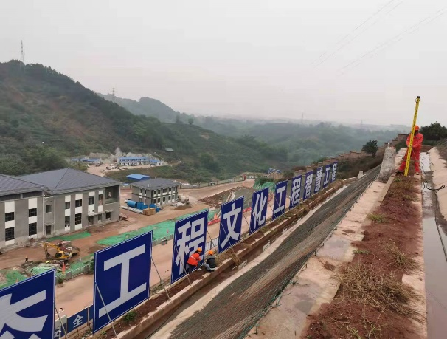 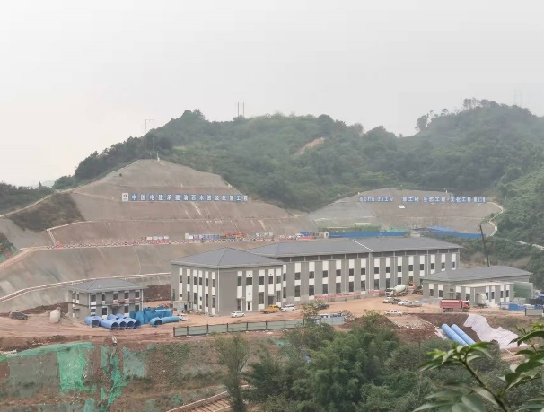

图4-1德感加压站边坡：未发现异常 图4-2德感加压站边坡：未发现异常

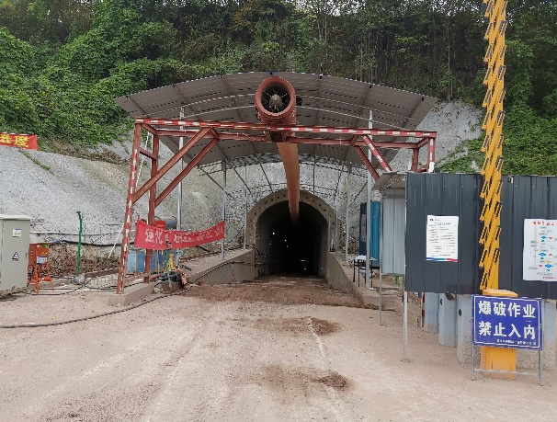 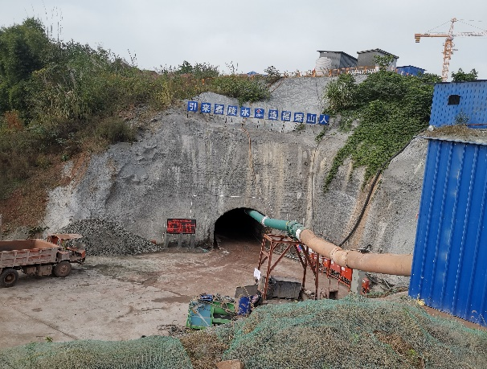

图4-3红岩2#支洞：未发现异常 图4-4 红岩隧洞：未发现异常

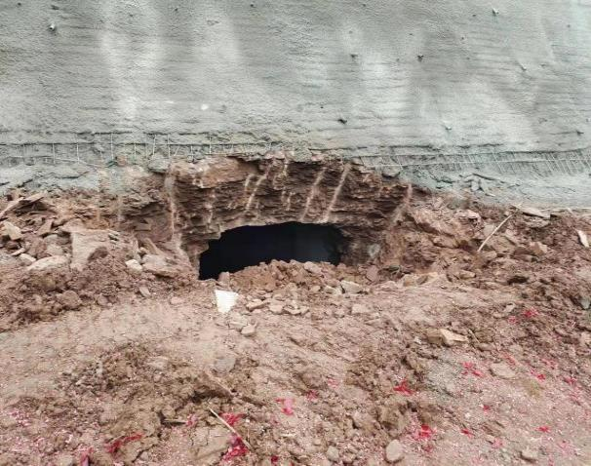 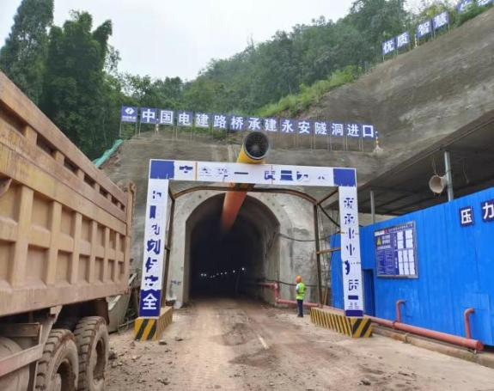

图4-5圣中水库泄洪放空洞已贯通 图4-6永安隧洞出口：未发现异常

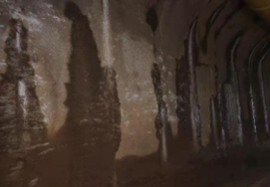 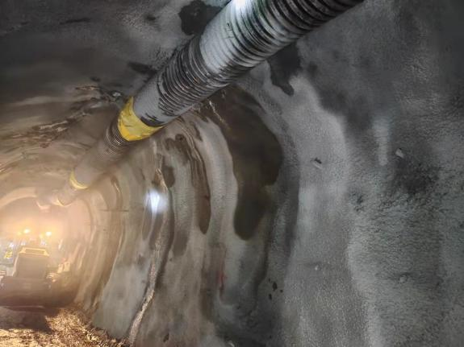

图4-7永安1#支洞：Y0+90- Y0+120米处渗水 图4-8永安2#支洞：Y0+120- Y0+160米处渗滴水

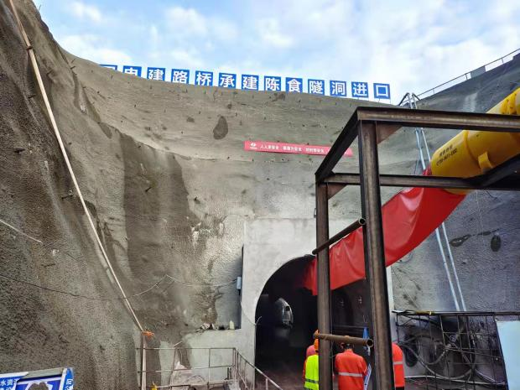 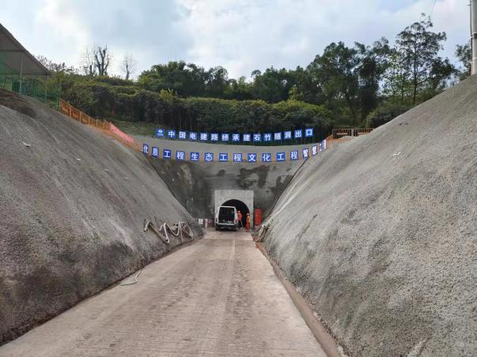

图4-9陈食隧洞：未发现异常 图4-10石竹隧洞：未发现异常

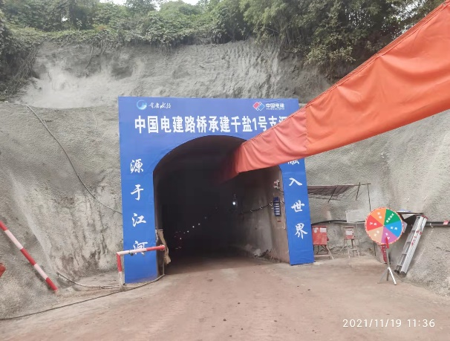 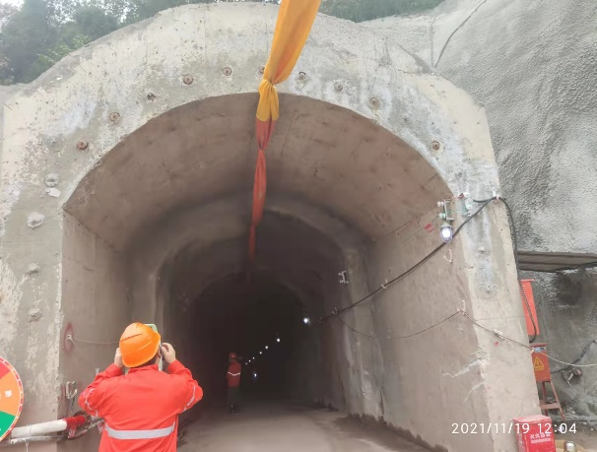

图4-11千盐1#支洞：未发现异常 图4-12千盐2#支洞：未发现异常

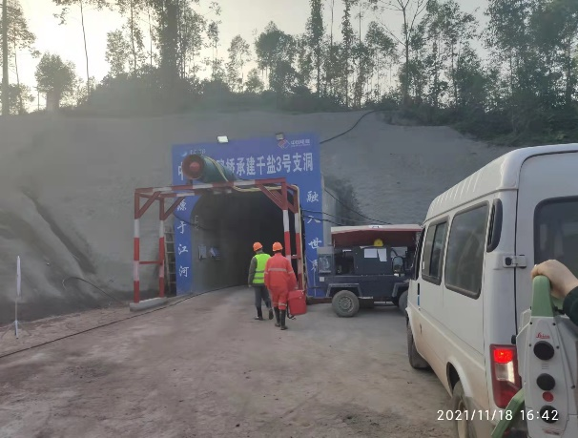 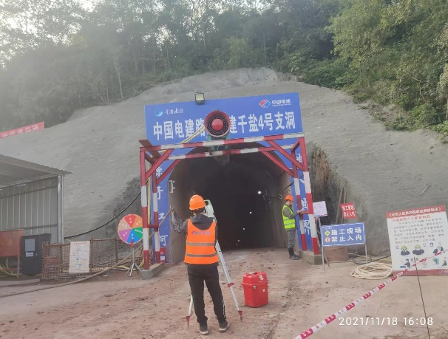

图4-13千盐3#支洞：未发现异常 图4-14千盐4#支洞：未发现异常

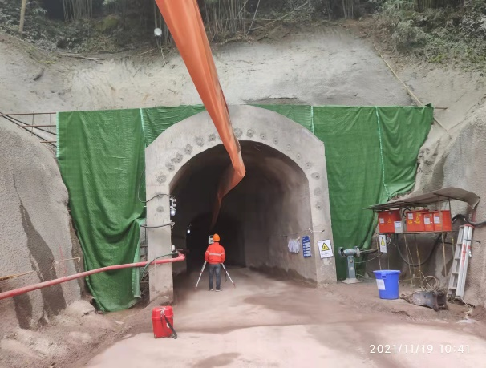 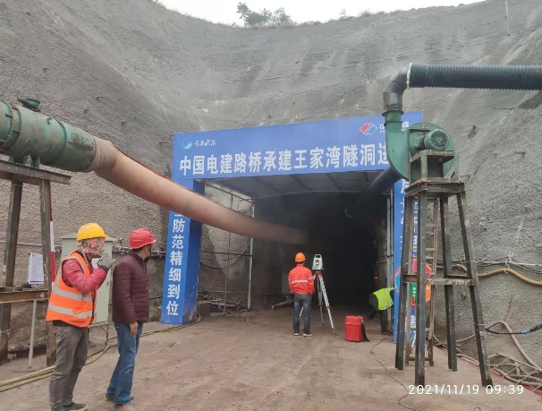

图4-15千盐隧洞：未发现异常 图4-16王家湾隧洞：未发现异常

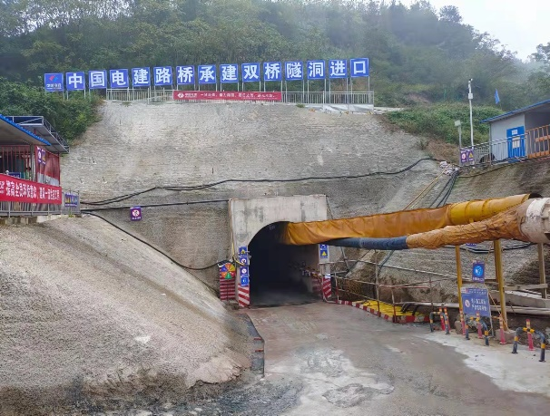 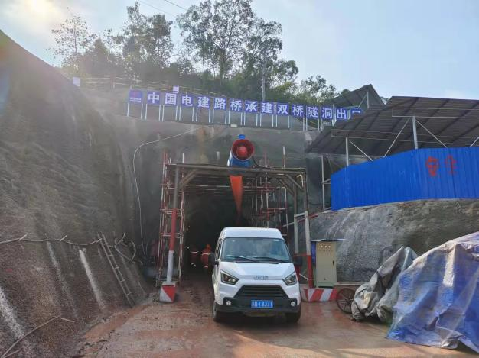

图4-17双桥隧洞进口掌子面（SYK53+401）出水 图4-18双桥隧洞出口：未发现

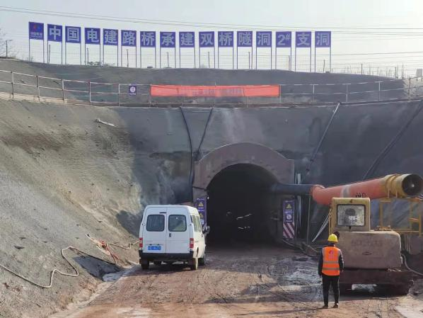 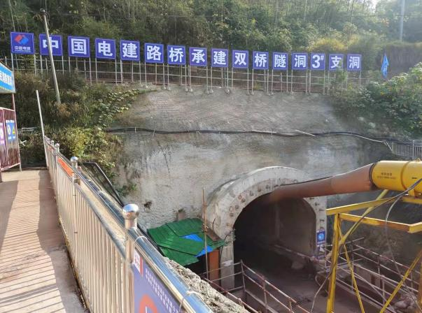

图4-19双桥2#支洞：未发现异常 图4-20双桥3#支洞：未发现异常

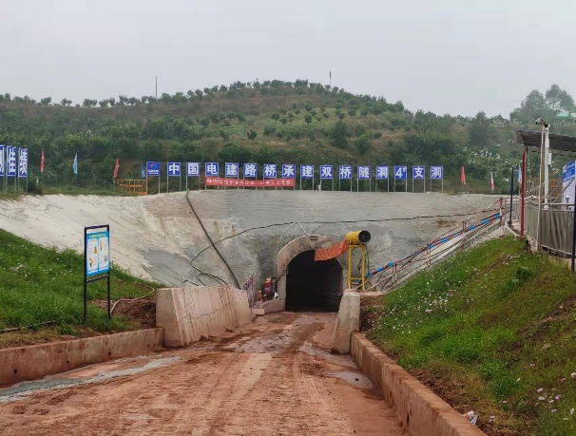 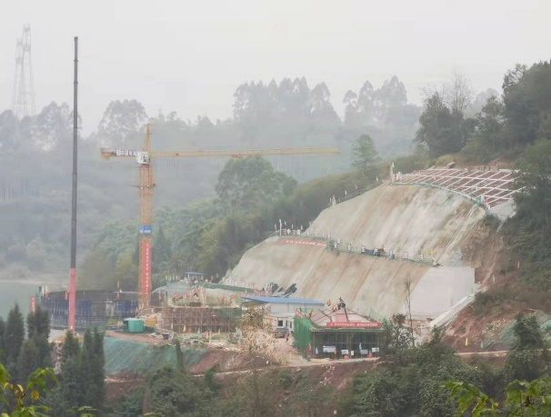

图4-21双桥4#支洞：未发现异常 图4-22渭沱泵站：未发现异常

# 5结论

截止2021年12月26日，重庆市渝西水资源配置工程安全监测项目安装埋设402个测点，目前完好402个测点，完好率为100.00%。

德感加压站边坡水平位移观测数据显示，本周表面变形X向（临空向）实测最大累计位移量为4.7mm，Y向（垂直临空向）实测最大累计位移量为-5.6mm，日平均速率较小，H向（垂直向）实测最大累计位移量为-13.1mm。

德感加压站边坡锚杆应力实测最大应力92.9MPa，实测应力较小，变化量较小，锚杆受力正常。

红岩隧洞主洞累计收敛值周变化量在-1.02mm~1.29mm之间，最大顶拱累计沉降量为-48.46mm（红岩主洞K4+520）；1#支洞累计收敛值周变化量在-0.57mm~0.62mm之间，最大顶拱累计沉降量为-0.80mm，2#支洞累计收敛值周变化量在-1.95mm~2.65mm之间，最大顶拱累计沉降量为-17.66mm，后续根据开挖进度持续跟踪关注。

千盐隧洞累计收敛值周变化量在-0.67mm~1.09mm之间，最大顶拱累计沉降量为-0.40mm；千盐1#支洞累计收敛值周变化量在-0.67mm~1.09mm之间，最大顶拱累计沉降量为2.40mm；千盐2#支洞累计收敛值周变化量在-0.24mm~0.74mm之间，最大顶拱累计沉降量为-7.35mm；千盐3#支洞累计收敛值周变化量在-0.39mm~0.18mm之间，最大顶拱累计沉降量为0.45mm；千盐4#支洞累计收敛值周变化量在-4.58mm~3.40mm之间，最大顶拱累计沉降量为-0.20mm。

王家湾隧洞累计收敛值周变化量在-0.68mm~1.34mm之间，最大顶拱累计沉降量为0.25mm，变化量较小，后续根据开挖进度持续跟踪关注。

圣中水库泄洪放空洞边坡水平位移观测数据显示，本周表面变形X向（临空向）实测最大累计位移量为1.5mm，Y向（垂直临空向）实测最大累计位移量为-0.7mm，日平均速率较小，H向（垂直向）实测最大累计位移量为3.9mm。

圣中水库泄洪放空洞累计收敛值周变化量在-0.94mm~1.31mm之间，变化量较小，最大顶拱累计沉降量为-6.76mm，后续根据开挖进度持续跟踪关注。

圣中水库泄洪放空洞锚杆应力实测最大应力25.5MPa，实测应力和变化量均较小。

圣中水库泄洪放空洞渗压计实测最大渗透压力-1.6kPa，变化量较小。

永安隧洞累计收敛值周变化量在-0.66mm~0.98mm之间，最大顶拱累计沉降量为-1.65mm；永安1#号支洞累计收敛值周变化量在-0.77~0.80mm之间，最大顶拱累计沉降量为2.79mm；永安2#号支洞累计收敛值周变化量在-1.78mm~0.58mm之间，最大顶拱累计沉降量为-1.83mm，变化量较小，后续根据开挖进度持续跟踪关注。

双桥隧洞累计收敛值周变化量在-1.19mm~1.14mm之间，最大顶拱累计沉降量为-7.50mm；双桥2#号支洞累计收敛值周变化量在-0.40mm~0.29mm之间，最大顶拱累计沉降量为-2.08mm；双桥3#号支洞累计收敛值周变化量在-0.42mm~0.68mm之间，最大顶拱累计沉降量为1.32mm；双桥4#号支洞累计收敛值周变化量在-1.14mm~0.30mm之间，最大顶拱累计沉降量为-0.81mm，变化量较小，后续根据开挖进度持续跟踪关注。

双桥隧洞锚杆应力实测最大应力1.3MPa，实测应力和变化量均较小。

陈食隧洞累计收敛值周变化量在-2.75mm~2.86mm之间，最大顶拱累计沉降量为1.21mm，变化量较小，后续根据开挖进度持续跟踪关注。

石竹隧洞出口累计收敛值周变化量在-0.38mm~0.07mm之间，最大顶拱累计沉降量为0.27mm，石竹支洞累计收敛值周变化量在-0.37mm~0.82mm之间，最大顶拱累计沉降量为1.21mm，变化量较小，后续根据开挖进度持续跟踪关注。

渭沱泵站边坡水平位移观测数据显示，本周表面变形X向（临空向）实测最大累计位移量为1.2mm，Y向（垂直临空向）实测最大累计位移量为-0.9mm，日平均速率较小，H向（垂直向）实测最大累计位移量为-0.5mm。

**6附图**

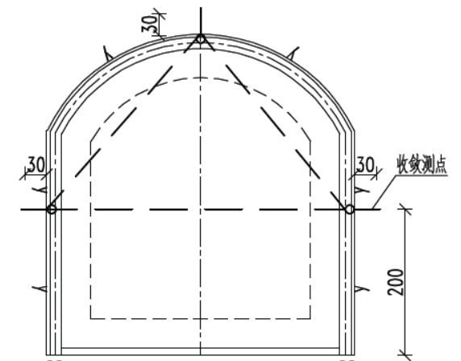

图6-1 嘉陵江干线红岩隧洞断面典型收敛测点示意图

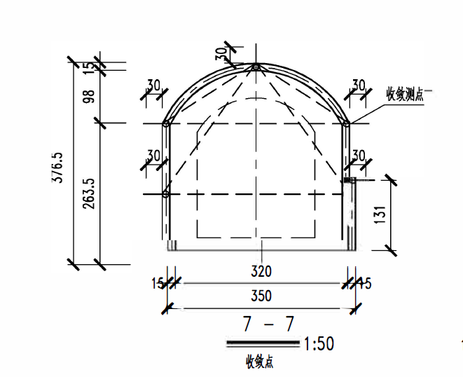

图6-2 圣中水库工程泄洪放空洞断面7-7收敛测点示意图

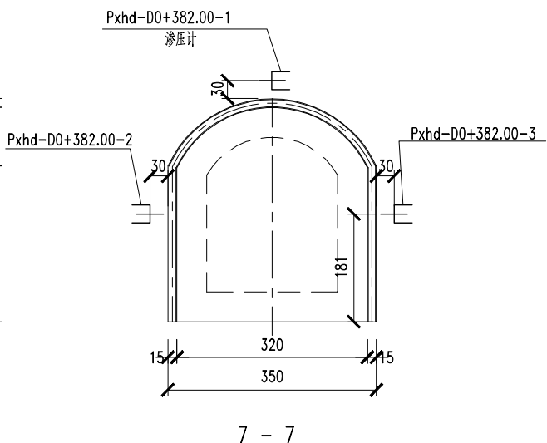

图6-3 圣中水库工程泄洪放空洞断面7-7渗压计测点示意图

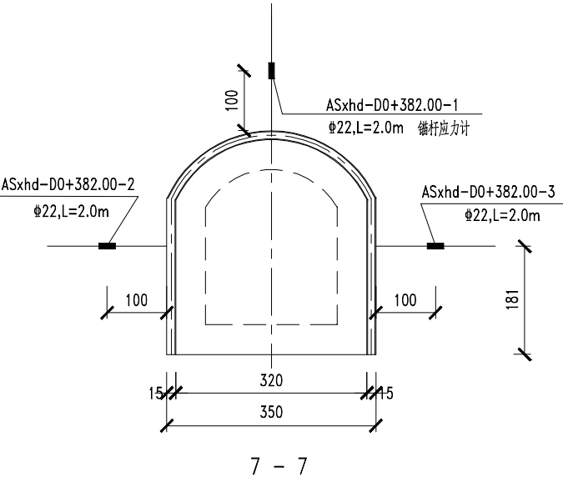

图6-4 圣中水库工程泄洪放空洞断面7-7单点锚杆应力计测点示意图

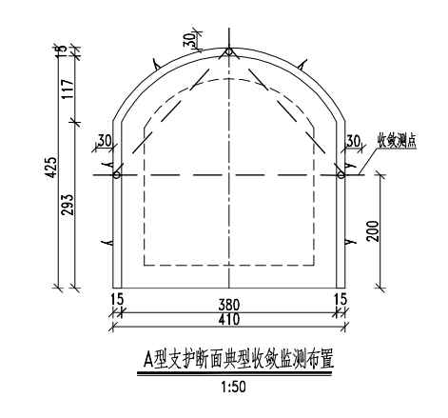

图6-5 双桥隧洞A型支护断面收敛测点示意图

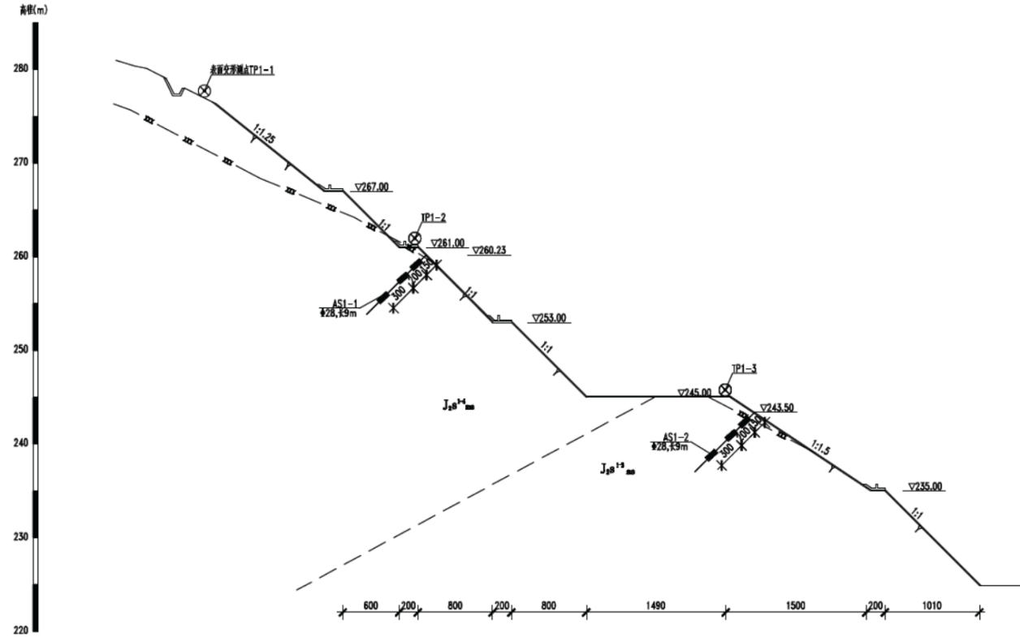

图6-6 德感加压站边坡1-1断面监测布置图

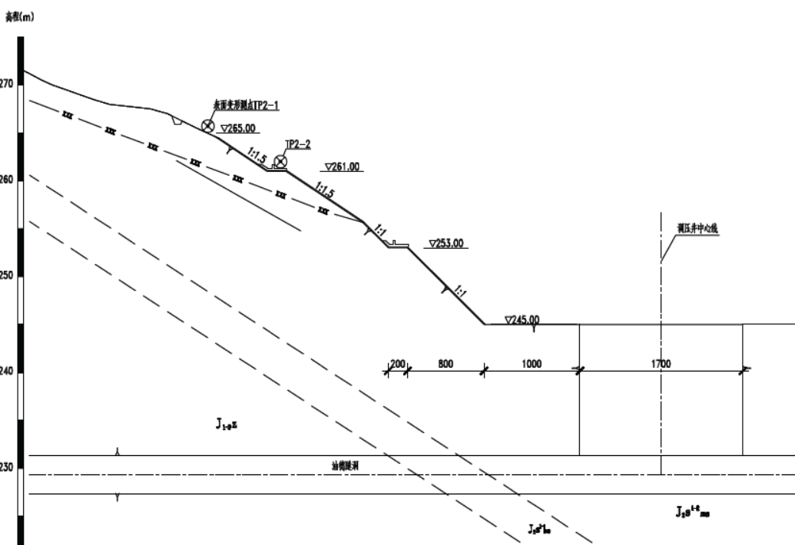

图6-7 德感加压站边坡2-2断面监测布置图

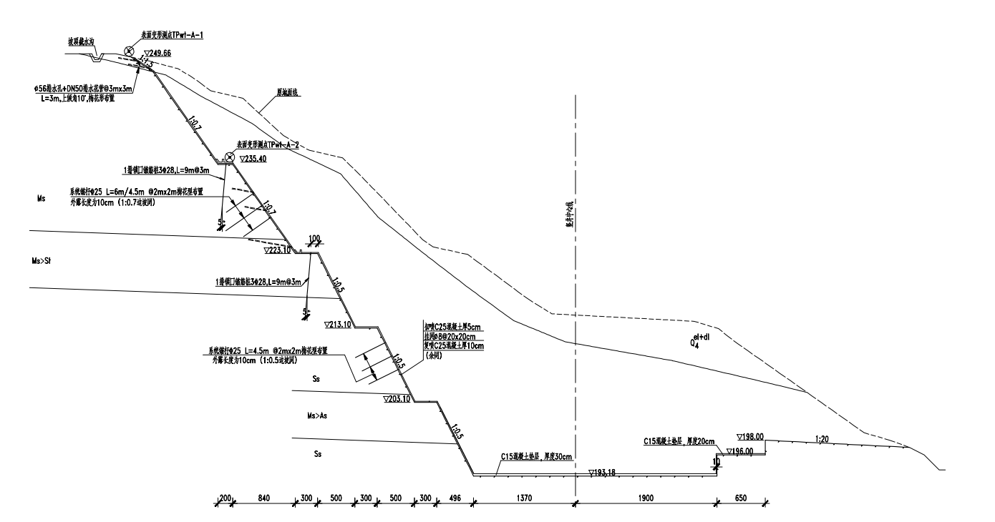

图6-8 渭沱泵站边坡1-1断面监测布置图

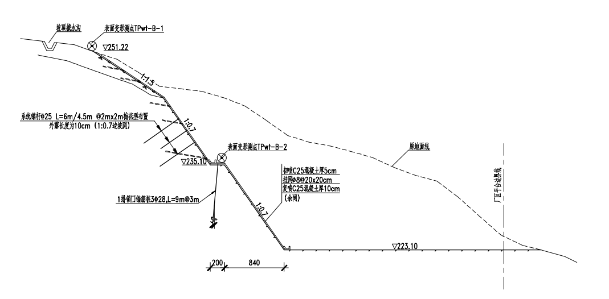

图6-9 渭沱泵站边坡2-2断面监测布置图

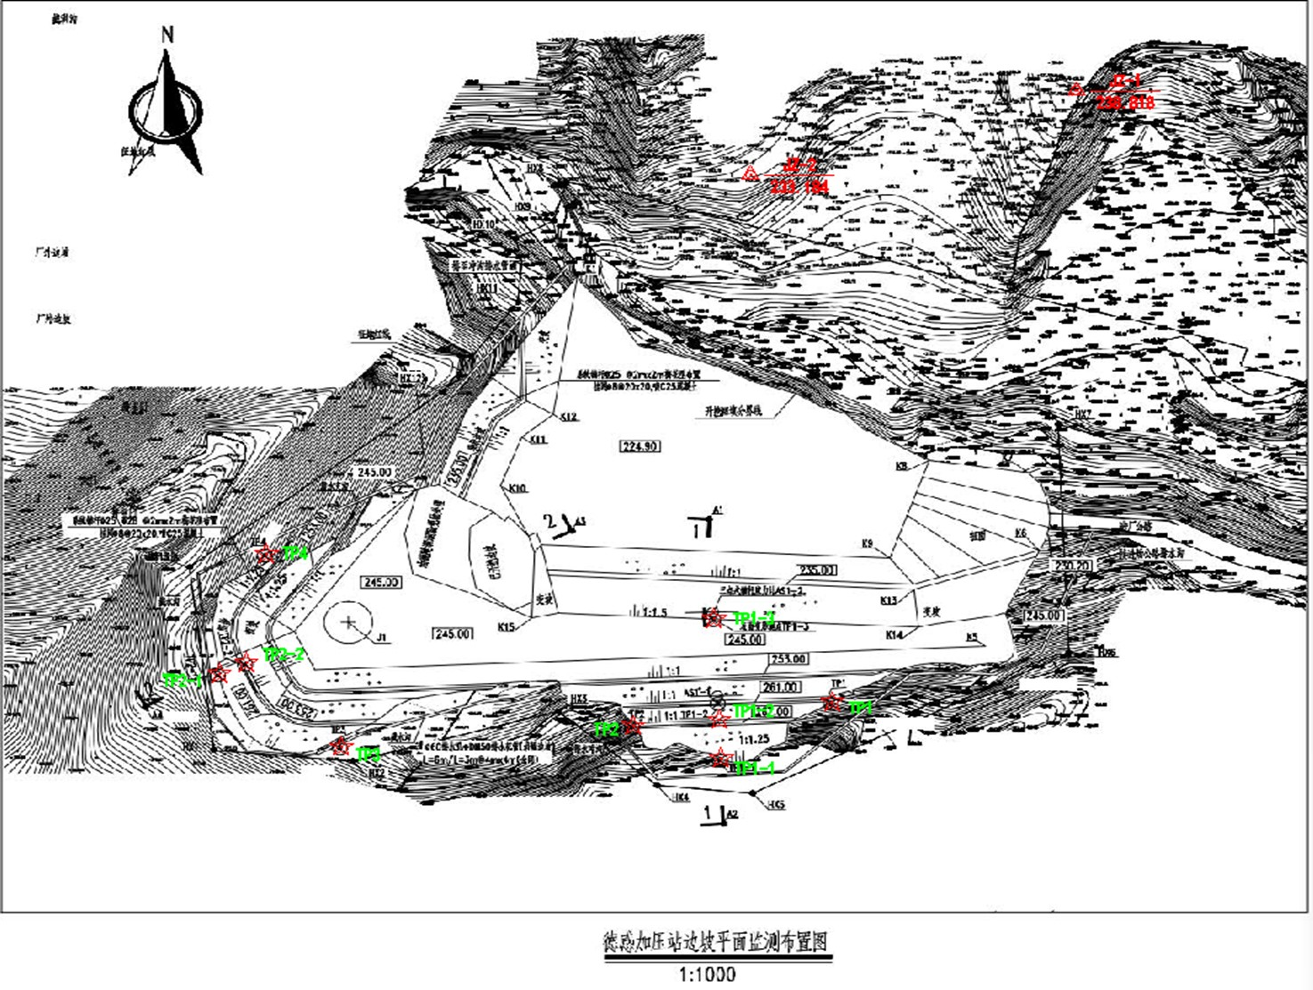

图6-10 德感加压站边坡平面监测布置图

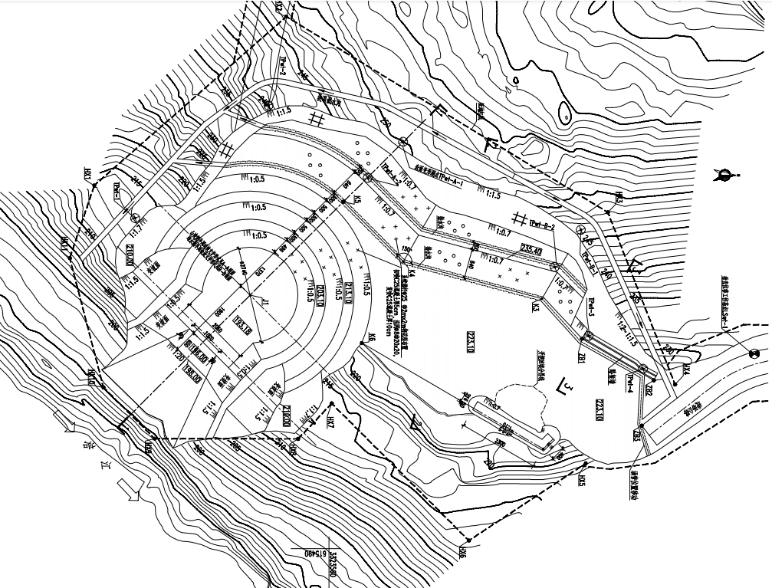

图6-11 渭沱泵站边坡平面监测布置图